ĐẠI HỌC BÁCH KHOA HÀ NỘI
TRƯỜNG ĐIỆN – ĐIỆN TỬ
----- □ & □ -----



BÁO CÁO BÀI TẬP LỚN
KỸ THUẬT PHẦN MỀM ỨNG DỤNG ET3260
Đề tài: Hệ thống quản lý bệnh nhân suy tim
GVHD: Ths. Hoàng Quang Huy
Nhóm 27
Trần Nguyễn Hoàng Hải - 202414057 - STT 2
Phạm Huy Đức - 202414049 - STT 35
Đào Việt Đức - 202414050 -STT 38

Hà Nội, tháng 9 năm 2026
Mục Lục
I. Giới thiệu nhóm và vai trò 5
II. Thông tin chung đề tài 5
2.1 Bối cảnh 5
2.2 Đặt vấn đề 6
2.3 Mục tiêu nghiệp vụ 6
2.4 Phạm vi MVP 7
2.5 Giả định và ràng buộc 8
III. Phân tích yêu cầu 8
3.1 Người dùng và vai trò 8
3.2 Phân tích chức năng 9
3.2.1 Biểu đồ phân cấp chức năng 9
3.2.2 Biểu đồ luồng dữ liệu mức 0 12
3.2.3 Biểu đồ luồng dữ liệu mức 1 12
3.3 Phân tích dữ liệu 12
IV. Yêu cầu phần mềm 12
4.1 Functional Requirements 12
4.2 Non-functional Requirements 12
4.3 Use case 12
4.3.1 Use case tổng thể 12
4.3.2 Use case chi tiết 12
4.3.3 Bảng đặc tả use case 12
4.4 User stories và tiêu chí nghiệm thu BDD 12
4.4.1 User stories 12
4.4.2 Nghiệm thu BDD 12
4.5 Ma trận truy vết yêu cầu (RTM) 12
V. Thiết kế hệ thống 12
5.1 Thiết kế kiến trúc C4 12
5.1.1 Mức C1:System context 12
5.1.2 Mức C2 :Container 12
5.2 Thiết kế dữ liệu 12
5.2.1 Sơ đồ thực thể liên kết (ERD) 12
5.2.2 Data Dictionary 12
5.3 Thiết kế đối tượng (UML) 12
5.3.1 Class diagram 13
5.3.2 Sequence diagram 13
5.4 Thiết kế giao diện người dùng 13
5.5 Đặc tả API 13
VI. Xây dựng và tích hợp hệ thống 13
VII. Kiểm thử và đánh giá 13
VIII. Kết quả và hướng phát triển 13

I. Giới thiệu nhóm và vai trò
STT | Họ và tên thành viên | Mã sinh viên | Vai trò trong nhóm | Tỉ lệ đóng góp | Chữ ký xác nhận
1 | Phạm Huy Đức | 202414049 | Product Owner / BA / Slide / Report | ... | Đức
2 | Trần Nguyễn Hoàng Hải | 202414097 | Scrum Master / Backend / Report / Slide | ... | Hải
3 | Đào Việt Đức | 202414050 | Frontend / QA /Report / Slide | ... | Đức
Tổng |  |  |  | 10 / 10

II. Thông tin chung đề tài

2.1 Bối cảnh
Suy tim là hội chứng lâm sàng do bất thường cấu trúc và/hoặc chức năng tim, gây tăng áp lực buồng tim và/hoặc giảm cung lượng tim. Việc quản lý bệnh nhân không chỉ cần xác định có suy tim hay không mà còn phải xác định nguyên nhân, mức độ và thể bệnh để lựa chọn hướng điều trị phù hợp.
Ở người cao tuổi, bài toán phức tạp hơn. Tài liệu về suy tim người cao tuổi cho thấy bệnh nhân thường có đa bệnh lý, đa thuốc, frailty, suy giảm nhận thức, suy dinh dưỡng/sarcopenia và giảm khả năng vận động; do đó cần tiếp cận toàn diện và cá thể hóa.
Đồng thời, biểu hiện bệnh ở người già có thể không điển hình. Ngoài khó thở, phù, mệt và giảm gắng sức, người bệnh có thể biểu hiện bằng giảm vận động, chán ăn, sụt cân, lú lẫn, té ngã hoặc giảm khả năng sinh hoạt hằng ngày.
Về mặt quản lý, thông tin của bệnh nhân cần được liên kết và theo dõi qua các lần khám, bao gồm triệu chứng và dấu hiệu lâm sàng, kết quả xét nghiệm và thăm dò, bệnh đồng mắc, thuốc đang sử dụng và kế hoạch điều trị. Đánh giá lão khoa được bổ sung khi phù hợp với đối tượng và điều kiện áp dụng, nhằm hỗ trợ xem xét khả năng tự chăm sóc và nhu cầu hỗ trợ của người bệnh.

2.2 Đặt vấn đề
Quản lý bệnh nhân suy tim cần sử dụng nhiều nhóm thông tin, bao gồm bệnh sử, triệu chứng, dấu hiệu sinh tồn, kết quả xét nghiệm và thăm dò, bệnh đồng mắc, thuốc và diễn biến qua các lần khám. Hệ thống cần liên kết các thông tin này với đúng bệnh nhân và lượt khám, đồng thời giúp nhân viên y tế nhận biết dữ liệu còn thiếu và xem lại thay đổi theo thời gian.
Việc hỗ trợ chuyên môn không thể chỉ dựa trên tên chẩn đoán. Các gợi ý cần xem xét kiểu hình suy tim, bệnh cảnh, kết quả hiện có, bệnh đồng mắc và những yếu tố liên quan đến khả năng dung nạp điều trị. Khi phù hợp, đánh giá lão khoa được sử dụng trong quá trình chung để bổ sung thông tin về chức năng, nhận thức và nhu cầu hỗ trợ của người bệnh. Mỗi gợi ý phải có căn cứ và điều kiện áp dụng, đồng thời phân biệt với kết luận hoặc kế hoạch đã được bác sĩ xác nhận.
Quản lý bệnh nhân cũng cần tiếp tục sau lần khám. Hệ thống cần hỗ trợ lưu kế hoạch theo dõi, lịch tái khám và kế hoạch thuốc; cho phép bệnh nhân tiếp cận thông tin đã được công bố và nhận nhắc nhở theo phạm vi được thống nhất.
Từ các nhu cầu trên, đề tài hướng tới xây dựng hệ thống quản lý thông tin bệnh nhân kết hợp hỗ trợ quyết định chuyên môn, với quy trình rõ ràng từ tiếp nhận, khám và đánh giá đến xác nhận kế hoạch, theo dõi và tái khám.
Nhu cầu liên kết, kiểm tra và chuẩn hóa dữ liệu từ HIS/EMR, LIS, PACS/RIS, sử dụng cho hỗ trợ chuyên môn và ghi trả nội dung được phép. Không cần mô tả giao thức kỹ thuật ở đây.

2.3 Mục tiêu nghiệp vụ
Hệ thống hướng tới quản lý thông tin bệnh nhân suy tim theo từng lượt khám và theo thời gian, hỗ trợ nhân viên y tế đánh giá và lập kế hoạch chăm sóc, đồng thời tạo điều kiện để bệnh nhân tiếp cận thông tin và tham gia quá trình theo dõi. Các mục tiêu nghiệp vụ dự kiến gồm:
Mã | Mục tiêu | Hệ thống cần đạt được
OB1 | Quản lý hồ sơ và lượt khám | Liên kết thông tin hành chính, tiền sử, bệnh đồng mắc, dữ liệu lâm sàng, kết quả cận lâm sàng và thuốc với đúng bệnh nhân, lượt khám
OB2 | Theo dõi diễn biến theo thời gian | Cho phép xem lại lịch sử và đối chiếu thay đổi của triệu chứng, các chỉ số liên quan, thuốc và kế hoạch giữa các lần khám
OB3 | Tích hợp và trao đổi dữ liệu bệnh viện | Nhận, đối chiếu, chuẩn hóa và ghi trả nội dung bác sĩ xác nhận; kiểm chứng bằng mô phỏng.
OB4 | Hỗ trợ đánh giá và bổ sung bằng chứng | Cung cấp gợi ý nhận định, phân loại và cận lâm sàng thông qua Diagnosis và Lab/Test; Cung cấp gợi ý, căn cứ và dữ liệu còn thiếu; phân biệt kết quả hỗ trợ với kết luận đã được bác sĩ xác nhận.
OB5 | Hỗ trợ điều trị và an toàn thuốc | Cung cấp gợi ý phương án qua Treatment và cảnh báo qua MedSafety trong phạm vi quy tắc đã lựa chọn; hỗ trợ bác sĩ xem xét, điều chỉnh và xác nhận
OB6 | Hỗ trợ theo dõi và tái khám | Lưu kế hoạch theo dõi, kế hoạch theo dõi và mốc/điều kiện tái khám và thông tin bàn giao phù hợp; liên kết lần khám tiếp theo với lịch sử bệnh nhân
OB7 | Hỗ trợ bệnh nhân | Cho phép bệnh nhân đặt/xem lịch, xem thông tin đã công bố và kế hoạch thuốc, nhận nhắc nhở

2.4 Phạm vi MVP
Trong phạm vi dự kiến:
- Quản lý hồ sơ bệnh nhân, lượt khám, kết quả và diễn biến theo thời gian.
- Hỗ trợ quy trình khám và theo dõi ngoại trú; ghi nhận thông tin bàn giao liên quan đến nhập viện, chuyển tuyến hoặc ra viện trong phạm vi được thống nhất.
- Cung cấp bốn phân hệ Diagnosis, Lab/Test, Treatment và MedSafety với các quy tắc, dữ liệu và đầu ra được lựa chọn, đặc tả và kiểm thử.
- Ghi nhận gợi ý của hệ thống và quyết định được bác sĩ xác nhận.
- Hỗ trợ bệnh nhân đặt/xem lịch khám, xem thông tin đã công bố và kế hoạch thuốc, nhận thông báo.
Chưa đi sâu hoặc chưa cam kết trong phạm vi hiện tại:
- Quản lý nội trú toàn diện, bao gồm giường bệnh, phân ca, thực hiện thuốc và chăm sóc hằng ngày.
- Nhật ký uống thuốc và theo dõi tuân thủ điều trị sát sao.
- Tự động kê đơn, thay đổi hoặc ngừng thuốc.
- Kết nối với hệ thống bệnh viện và triển khai lâm sàng thực tế khi chưa có điều kiện kỹ thuật, quyền truy cập và sự thống nhất của các bên liên quan.

2.5 Giả định và ràng buộc
- Phát triển và kiểm thử ban đầu sử dụng dữ liệu giả lập hoặc dữ liệu phù hợp do bệnh viện cung cấp theo điều kiện sử dụng được thống nhất. Dữ liệu giả lập không sử dụng thông tin định danh thật của bệnh nhân.
- Bác sĩ quyết định lâm sàng cuối cùng. Hệ thống cung cấp gợi ý và căn cứ, không tự động kê đơn hoặc ngừng thuốc.
- Các quy tắc chuyên môn phải xác định nguồn, phiên bản, đối tượng, điều kiện áp dụng và cách xử lý dữ liệu thiếu; cần được rà soát chuyên môn trước khi áp dụng thực tế.
- Không mặc định HIS/LIS/PACS/EMR đã cung cấp kết nối cho nhóm. Cách tiếp nhận dữ liệu và phạm vi tích hợp được xác định theo khả năng thực tế của bệnh viện.
- Chưa kết nối, bệnh án sản phẩm là nơi nhập/cập nhật chính; khi tích hợp, HIS/EMR là nguồn chính của bệnh án viện, còn LIS/PACS/RIS giữ nguồn tương ứng.

III. Phân tích yêu cầu

3.1 Người dùng và các bên liên quan
Hệ thống phục vụ bác sĩ, nhân viên y tế được phân quyền và bệnh nhân, cùng nhóm quản trị kỹ thuật dự kiến. Các nhóm người dùng được xác định theo công việc và trách nhiệm; chức danh cụ thể và quyền thao tác sẽ được làm rõ theo phân công thực tế của bệnh viện.
Người dùng | Vai trò | Chức năng chính dự kiến
Bác sĩ | Đánh giá người bệnh và quyết định lâm sàng cuối cùng | Xem hồ sơ và diễn biến; ghi nhận hoặc kiểm tra dữ liệu; xem gợi ý, căn cứ và cảnh báo từ bốn phân hệ; xác nhận kết luận, chỉ định, phương án điều trị và kế hoạch theo dõi
Nhân viên y tế được phân quyền | Thực hiện công việc tiếp nhận, ghi nhận thông tin và hỗ trợ chuyên môn theo phân công | Xác nhận thông tin cá nhân, hỗ trợ hồ sơ và lượt khám; cập nhật dữ liệu lâm sàng, kết quả và diễn biến; hỗ trợ rà soát thuốc hoặc hướng dẫn người bệnh trong phạm vi quyền được giao
Bệnh nhân | Tham gia đăng ký khám và theo dõi thông tin chăm sóc của bản thân | Đăng ký/đăng nhập; đặt và xem lịch khám; xem thông tin đã công bố, kết quả khám và kế hoạch thuốc; nhận thông báo, nhắc lịch và nhắc thuốc
Quản trị hệ thống | Quản lý tài khoản, quyền truy cập và cấu hình kỹ thuật | Quản lý tài khoản, phân quyền, danh mục và nhật ký theo phạm vi được giao; không mặc nhiên có quyền phê duyệt chuyên môn
Nhóm nhân viên y tế có thể bao gồm các chức danh khác nhau theo cơ cấu bệnh viện. Việc dùng chung tên nhóm không đồng nghĩa mọi nhân viên có cùng quyền. Công việc tiếp đón và xác nhận thông tin cá nhân được phân biệt với việc thu thập dữ liệu lâm sàng.
Người nhập dữ liệu và người xác nhận có thể khác nhau. Bác sĩ hoặc nhân viên y tế có quyền phù hợp được ghi nhận thông tin theo phân công. Các quyết định lâm sàng quan trọng phải được bác sĩ xem xét và xác nhận. Quyền nhập, sửa, xác nhận và công bố thông tin sẽ được đặc tả theo từng chức năng.
Bệnh nhân thuộc định hướng sản phẩm hiện tại, với các chức năng đặt và xem lịch khám, xem thông tin đã công bố và kế hoạch thuốc, nhận thông báo và nhắc nhở. Các chức năng tự nhập chỉ số tại nhà, báo tác dụng không mong muốn hoặc ghi nhật ký uống thuốc trong sơ đồ nháp chưa được mặc định là phạm vi đã thống nhất. Người chăm sóc chưa được đưa vào phạm vi người dùng ở giai đoạn hiện tại.
Các bên liên quan đến dự án gồm:
Bên liên quan | Vai trò đối với dự án
Bệnh viện và người có chuyên môn được phân công | Xác nhận nghiệp vụ, công việc và quyền hạn; góp ý yêu cầu, rà soát quy tắc chuyên môn và hỗ trợ cung cấp dữ liệu phù hợp
Giảng viên hướng dẫn | Hướng dẫn, giám sát và đánh giá đồ án; hỗ trợ nhóm trao đổi và tiếp cận dữ liệu bệnh viện
Nhóm thực hiện đồ án | Phân tích, thiết kế, xây dựng, kiểm thử và chuẩn bị tài liệu; quản lý các quyết định và thay đổi trong quá trình thực hiện
Vai trò của các bên trong dự án không mặc nhiên tạo thành vai trò người dùng hoặc quyền truy cập phần mềm. Giảng viên hướng dẫn và người cung cấp dữ liệu không mặc nhiên được cấp quyền xem hồ sơ hoặc xác nhận chuyên môn trên hệ thống.

3.2 Khảo sát và quy trình nghiệp vụ
Nhóm phân tích nghiệp vụ dựa trên tài liệu hướng dẫn chẩn đoán và điều trị suy tim của Bộ Y tế, tài liệu chuyên môn về suy tim ở người cao tuổi và các tài liệu mô tả dữ liệu, đầu vào–đầu ra của bốn phân hệ hỗ trợ.
Theo thông tin nhóm cung cấp, Bệnh viện Hữu Nghị đã sử dụng hệ thống eHealth phục vụ hoạt động khám chữa bệnh, nhưng hiện chưa có bốn phân hệ hỗ trợ chuyên biệt cho suy tim trong phạm vi đề tài hướng tới. Nhóm chưa hoàn tất khảo sát và xác nhận quy trình vận hành thực tế tại bệnh viện..

Bước | Hoạt động chính
1. Đăng ký hoặc đến khám | Bệnh nhân tra cứu thông tin, đăng ký hoặc đăng nhập tài khoản và đặt lịch trực tuyến; hoặc đến khám trực tiếp
2. Tiếp đón và xem xét nhu cầu xử trí khẩn | Nhân sự được phân công tiếp nhận và xác nhận thông tin cá nhân. Người có trách nhiệm chuyên môn xem xét nhu cầu xử trí khẩn; khi cần, chuyển sang xử trí khẩn hoặc chuyển tuyến phù hợp
3. Liên kết hồ sơ và mở lượt khám | Xác minh hoặc tạo tài khoản theo quy trình được thống nhất; tìm, liên kết hoặc tạo hồ sơ bệnh nhân và mở lượt khám. Hồ sơ bệnh nhân được phân biệt với tài khoản truy cập và từng lượt khám
4. Thu thập thông tin lâm sàng | Bác sĩ hoặc nhân viên y tế được phân quyền ghi nhận bệnh sử, triệu chứng, sinh hiệu, bệnh đồng mắc, thuốc và kết quả đã có; bổ sung đánh giá lão khoa khi phù hợp
5. Hỗ trợ nhận định và cận lâm sàng | Diagnosis hỗ trợ nhận định ban đầu và thể hiện dữ liệu còn thiếu. Bác sĩ khám, đối chiếu thông tin hiện có và xem gợi ý từ Lab/Test để quyết định có cần bổ sung cận lâm sàng
6. Nhận kết quả và đánh giá lại | Khi có chỉ định, thực hiện cận lâm sàng và ghi nhận kết quả vào đúng lượt khám. Bác sĩ đối chiếu kết quả và đánh giá lại; có thể tiếp tục bổ sung khi cần
7. Ghi nhận kết luận | Bác sĩ ghi nhận kết luận hoặc tình trạng chưa đủ bằng chứng. Gợi ý của hệ thống được phân biệt với kết luận đã được bác sĩ xác nhận
8. Lập phương án và rà soát thuốc | Bác sĩ sử dụng hỗ trợ từ Treatment để lập phương án điều trị. MedSafety rà soát thuốc hiện tại và đơn dự kiến, cung cấp cảnh báo và căn cứ trong phạm vi quy tắc được lựa chọn
9. Điều chỉnh và xác nhận kế hoạch | Bác sĩ xem xét gợi ý, cảnh báo và điều chỉnh khi cần. Nếu cần đánh giá lại kết luận hoặc phương án, thực hiện vòng lặp tương ứng; sau đó hoàn thiện và xác nhận kế hoạch
10. Xác định hướng chăm sóc | Hoàn tất khám và hướng dẫn ngoại trú, hoặc ghi nhận quyết định nhập viện/chuyển tuyến khi có chỉ định. Nhánh nội trú được thể hiện ở mức tổng quan, chưa đi sâu quản lý điều trị và chăm sóc hằng ngày
11. Công bố thông tin, theo dõi và tái khám | Bệnh nhân xem thông tin đã công bố và kế hoạch thuốc. Hệ thống hỗ trợ thông báo, nhắc nhở và tái khám theo kế hoạch; lần khám tiếp theo được liên kết với lịch sử bệnh nhân
Sơ đồ quy trình khám chữa bệnh:
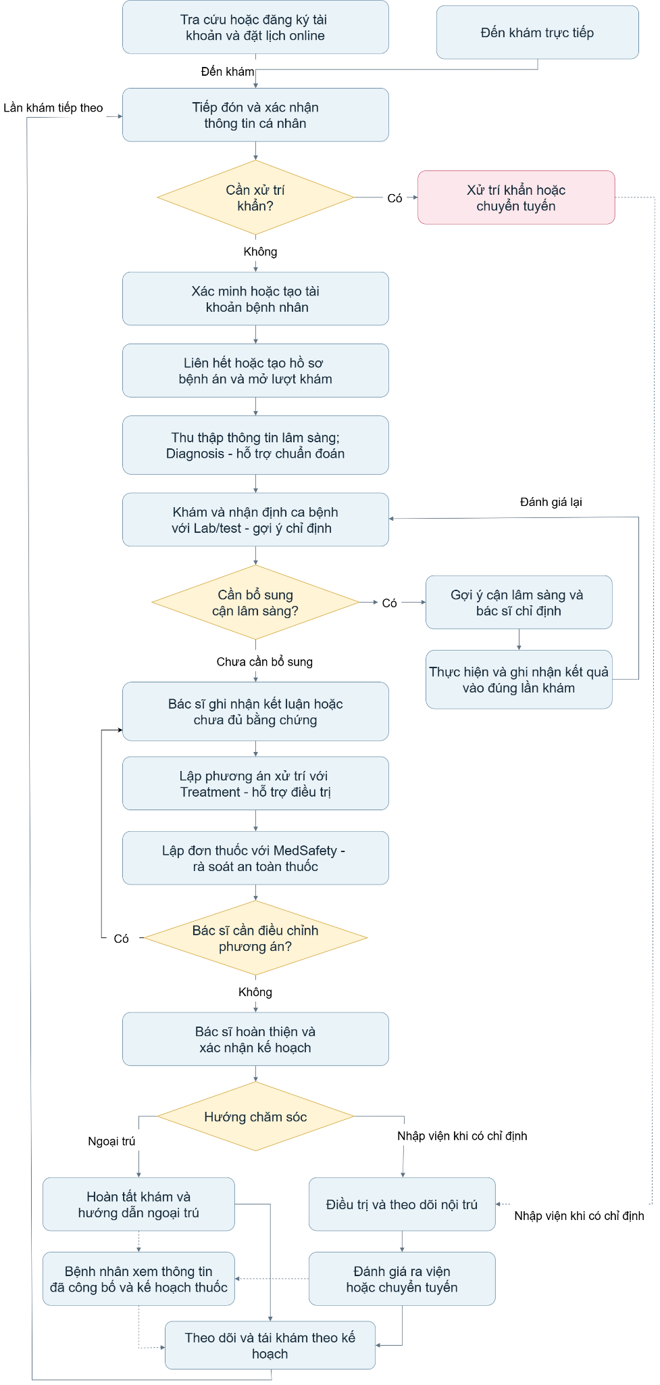

3.3 Phân tích chức năng và luồng dữ liệu

3.3.1 Biểu đồ phân cấp chức năng
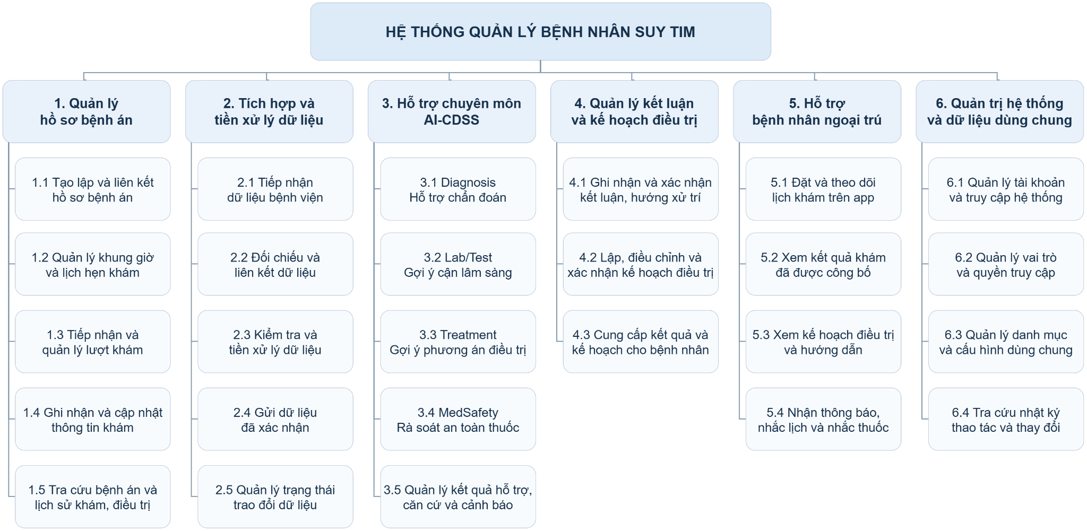
Hệ thống quản lý bệnh nhân suy tim được tổ chức thành sáu phân hệ, lấy hồ sơ bệnh án làm trung tâm thông tin. Dữ liệu bệnh viện được tiếp nhận, đối chiếu và tiền xử lý để phục vụ quản lý bệnh án và bốn module hỗ trợ chuyên môn. Bác sĩ xem xét, xác nhận kết luận và kế hoạch; nội dung được phép được cung cấp cho bệnh nhân và trao đổi với HIS/EMR. Đường nối trong biểu đồ thể hiện quan hệ phân cấp chức năng, không thể hiện thứ tự thực hiện.
Mã | Chức năng | Giải thích ngắn
1.1 | Tạo lập và liên kết hồ sơ bệnh án | Tìm hoặc tạo hồ sơ, liên kết đúng bệnh nhân với dữ liệu bệnh viện. Hồ sơ bao gồm định danh, tiền sử, dị ứng, thuốc và các thông tin khám, điều trị liên quan.
1.2 | Quản lý khung giờ và lịch hẹn khám | Quản lý thời gian có thể đặt, thông tin và trạng thái lịch hẹn; dùng chung dịch vụ lịch với app. Lịch hẹn chưa đồng nghĩa đã phát sinh lượt khám.
1.3 | Tiếp nhận và quản lý lượt khám | Xác nhận thông tin hành chính; mở hoặc liên kết lượt khám; cập nhật trạng thái và hoàn tất lượt khám. Hoàn tất một lượt khám không kết thúc toàn bộ hồ sơ bệnh nhân.
1.4 | Ghi nhận và cập nhật thông tin khám | Người có quyền nhập, bổ sung dữ liệu lâm sàng, chỉ định do bác sĩ quyết định và kết quả cận lâm sàng vào đúng lượt khám; lưu nguồn và thời điểm của dữ liệu.
1.5 | Tra cứu bệnh án và lịch sử khám, điều trị | Xem bệnh án hiện tại và đối chiếu kết quả, thuốc, kết luận, kế hoạch qua các lần khám hoặc đợt điều trị. Thông tin nội trú giới hạn ở dữ liệu liên kết hoặc tóm tắt được cung cấp.
2.1 | Tiếp nhận dữ liệu bệnh viện | Nhận dữ liệu từ HIS/EMR, LIS, PACS/RIS hoặc nguồn mô phỏng qua giao diện kết nối thống nhất; ghi nhận nguồn và thông tin bản tin.
2.2 | Đối chiếu và liên kết dữ liệu | Đối chiếu mã bệnh nhân, lượt khám/đợt điều trị và danh mục để liên kết đúng hồ sơ; phát hiện dữ liệu trùng hoặc không khớp.
2.3 | Kiểm tra và tiền xử lý dữ liệu | Kiểm tra cấu trúc, kiểu dữ liệu, giá trị, đơn vị, nguồn và thời điểm; chuẩn hóa theo quy tắc, đánh dấu dữ liệu thiếu hoặc sai. Không tự tạo giá trị thay cho kết quả thực tế.
2.4 | Gửi dữ liệu đã xác nhận | Gửi phần kết luận, kế hoạch hoặc đơn thuốc đã được bác sĩ xác nhận về HIS/EMR theo phạm vi cho phép và nhận phản hồi; không mặc định ghi đè toàn bộ bệnh án.
2.5 | Quản lý trạng thái trao đổi dữ liệu | Theo dõi trạng thái nhận/gửi, đã được tiếp nhận, bị từ chối hoặc chưa rõ kết quả; lưu mã tham chiếu để kiểm tra, đối soát và xử lý lỗi theo quyền.
3.1 | Diagnosis — Hỗ trợ chẩn đoán | Sử dụng dữ liệu hiện có để hỗ trợ nhận định và phân loại trong phạm vi chuyên môn được xác định. Bác sĩ xác nhận kết luận cuối cùng.
3.2 | Lab/Test — Gợi ý cận lâm sàng | Gợi ý xét nghiệm hoặc thăm dò cần cân nhắc dựa trên dữ liệu đã có, thời điểm và thông tin còn thiếu. Bác sĩ quyết định chỉ định.
3.3 | Treatment — Gợi ý phương án điều trị | Đề xuất phương án điều trị và yêu cầu theo dõi phù hợp với dữ liệu bệnh nhân để bác sĩ xây dựng kế hoạch cụ thể.
3.4 | MedSafety — Rà soát an toàn thuốc | Rà soát phương án thuốc cùng dữ liệu bệnh nhân; đưa ra cảnh báo theo nguồn tham chiếu và quy tắc được xác định. Hệ thống không tự thay liều hoặc ngừng thuốc.
3.5 | Quản lý kết quả hỗ trợ, căn cứ và cảnh báo | Hiển thị, lưu và xem lại kết quả hỗ trợ, căn cứ, dữ liệu thiếu, đầu vào và phiên bản liên quan; hỗ trợ đánh giá lại khi dữ liệu thay đổi. Đây là chức năng chung của bốn module.
4.1 | Ghi nhận và xác nhận kết luận, hướng xử trí | Bác sĩ ghi kết luận hoặc tình trạng chưa đủ căn cứ, xác nhận hướng xử trí và lưu phản hồi đối với các gợi ý liên quan.
4.2 | Lập, điều chỉnh và xác nhận kế hoạch điều trị | Bác sĩ xây dựng, cập nhật và xác nhận kế hoạch gồm phương pháp điều trị, thuốc, hướng dẫn, theo dõi và tái khám; phân biệt dự thảo với phiên bản đã xác nhận.
4.3 | Cung cấp kết quả và kế hoạch cho bệnh nhân | Lựa chọn phần nội dung đã xác nhận được phép hiển thị cho đúng bệnh nhân, gồm kết quả, thuốc, hướng dẫn và kế hoạch theo dõi, tái khám.
5.1 | Đặt và theo dõi lịch khám trên app | Bệnh nhân xem khung giờ được cung cấp, đặt và theo dõi lịch hẹn; sử dụng chung dịch vụ và dữ liệu lịch với chức năng 1.2.
5.2 | Xem kết quả khám đã được công bố | Bệnh nhân xem phần kết quả của mình đã được cho phép hiển thị tại chức năng 4.3.
5.3 | Xem kế hoạch điều trị và hướng dẫn | Bệnh nhân xem phần kế hoạch được cung cấp, gồm thuốc, hướng dẫn, theo dõi và tái khám; sử dụng cùng kế hoạch đã được bác sĩ xác nhận.
5.4 | Nhận thông báo, nhắc lịch và nhắc thuốc | Nhận thông tin theo lịch hẹn và kế hoạch đã thiết lập. Thông báo nhắc thuốc không xác nhận bệnh nhân đã uống thuốc.
6.1 | Quản lý tài khoản và truy cập hệ thống | Hỗ trợ đăng ký, đăng nhập, đăng xuất và quản lý tài khoản, thông tin truy cập theo quyền cho nhân viên và bệnh nhân.
6.2 | Quản lý vai trò và quyền truy cập | Phân quyền xem, nhập, sửa, xác nhận và cung cấp thông tin theo công việc, thao tác và phạm vi dữ liệu.
6.3 | Quản lý danh mục và cấu hình dùng chung | Quản lý danh mục thuốc, xét nghiệm, đơn vị và cấu hình vận hành theo quyền. Quyền quản trị kỹ thuật không mặc nhiên bao gồm quyền phê duyệt nội dung chuyên môn.
6.4 | Tra cứu nhật ký thao tác và thay đổi | Cho phép người có quyền tra cứu người thực hiện, thời điểm, đối tượng và nội dung thay đổi để phục vụ truy vết.

3.3.2 Biểu đồ luồng dữ liệu mức 0
DFD mức 0 thể hiện toàn hệ thống như một tiến trình, xác định ranh giới phần mềm và dữ liệu trao đổi với các tác nhân ngoài, chưa mô tả xử lý và lưu trữ nội bộ.
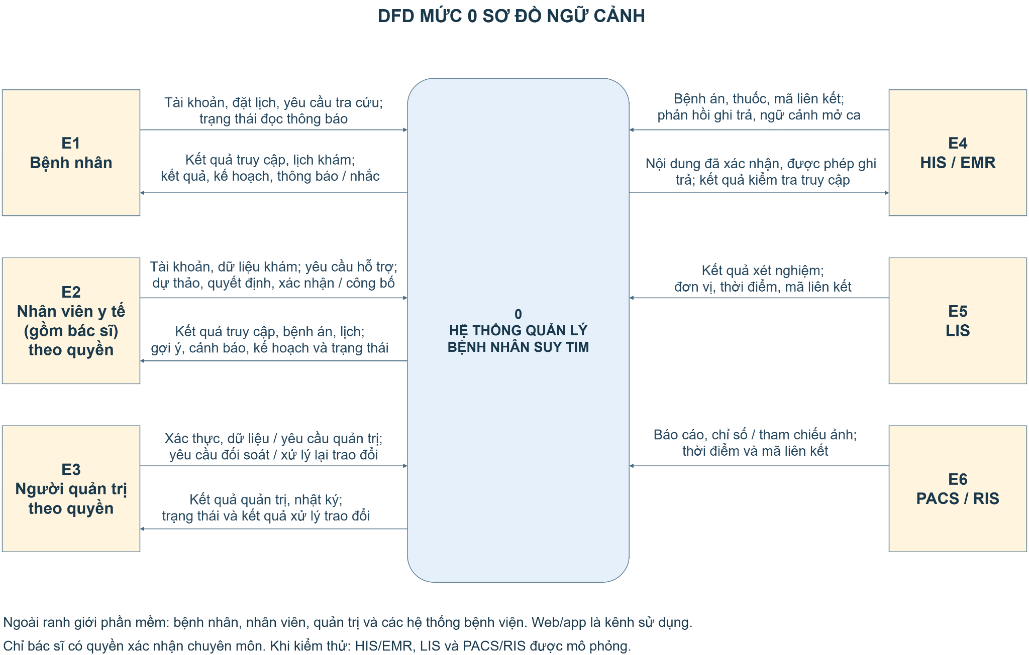
Các tiến trình dùng chung dữ liệu và có thể nằm trên cùng màn hình hoặc dịch vụ; không bắt buộc mỗi tiến trình là một ứng dụng riêng

3.3.3 Biểu đồ luồng dữ liệu mức 1
DFD mức 1 phân rã hệ thống thành sáu tiến trình, làm rõ cách dữ liệu được xử lý, lưu trữ và sử dụng giữa các phân hệ.
Các tiến trình dùng chung dữ liệu và có thể nằm trên cùng màn hình hoặc dịch vụ; không bắt buộc mỗi tiến trình là một ứng dụng riêng.
Quy ước đọc sơ đồ:
- Mã 1.0–6.0 và mũi tên thể hiện tiến trình, chiều dữ liệu; không phải thứ tự khám.
- Hình cùng mã E hoặc D là cùng tác nhân/kho được vẽ lặp, không phải dữ liệu sao chép.
- Chuỗi bốn module cho phép đánh giá lại, không bắt buộc mọi ca chạy đủ.

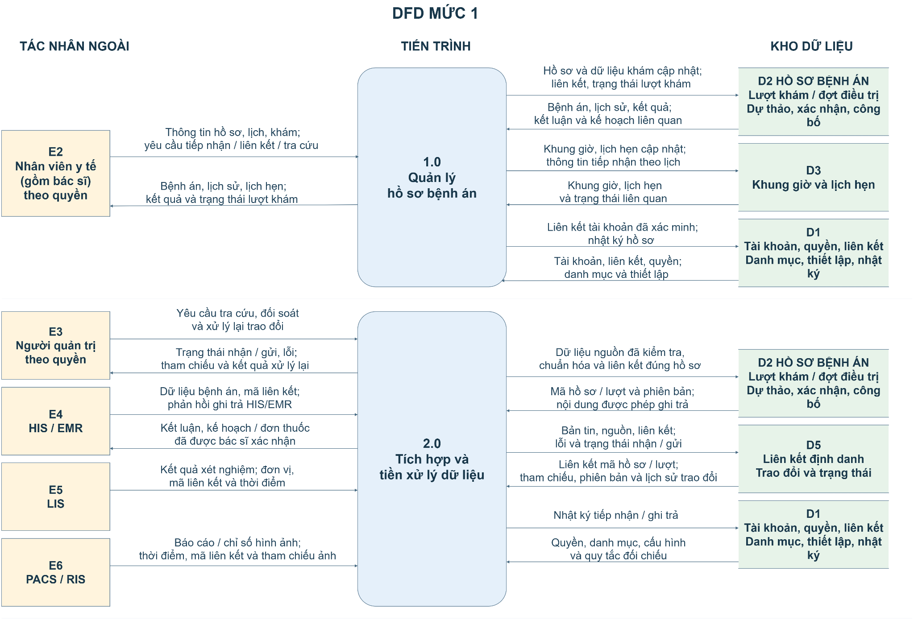
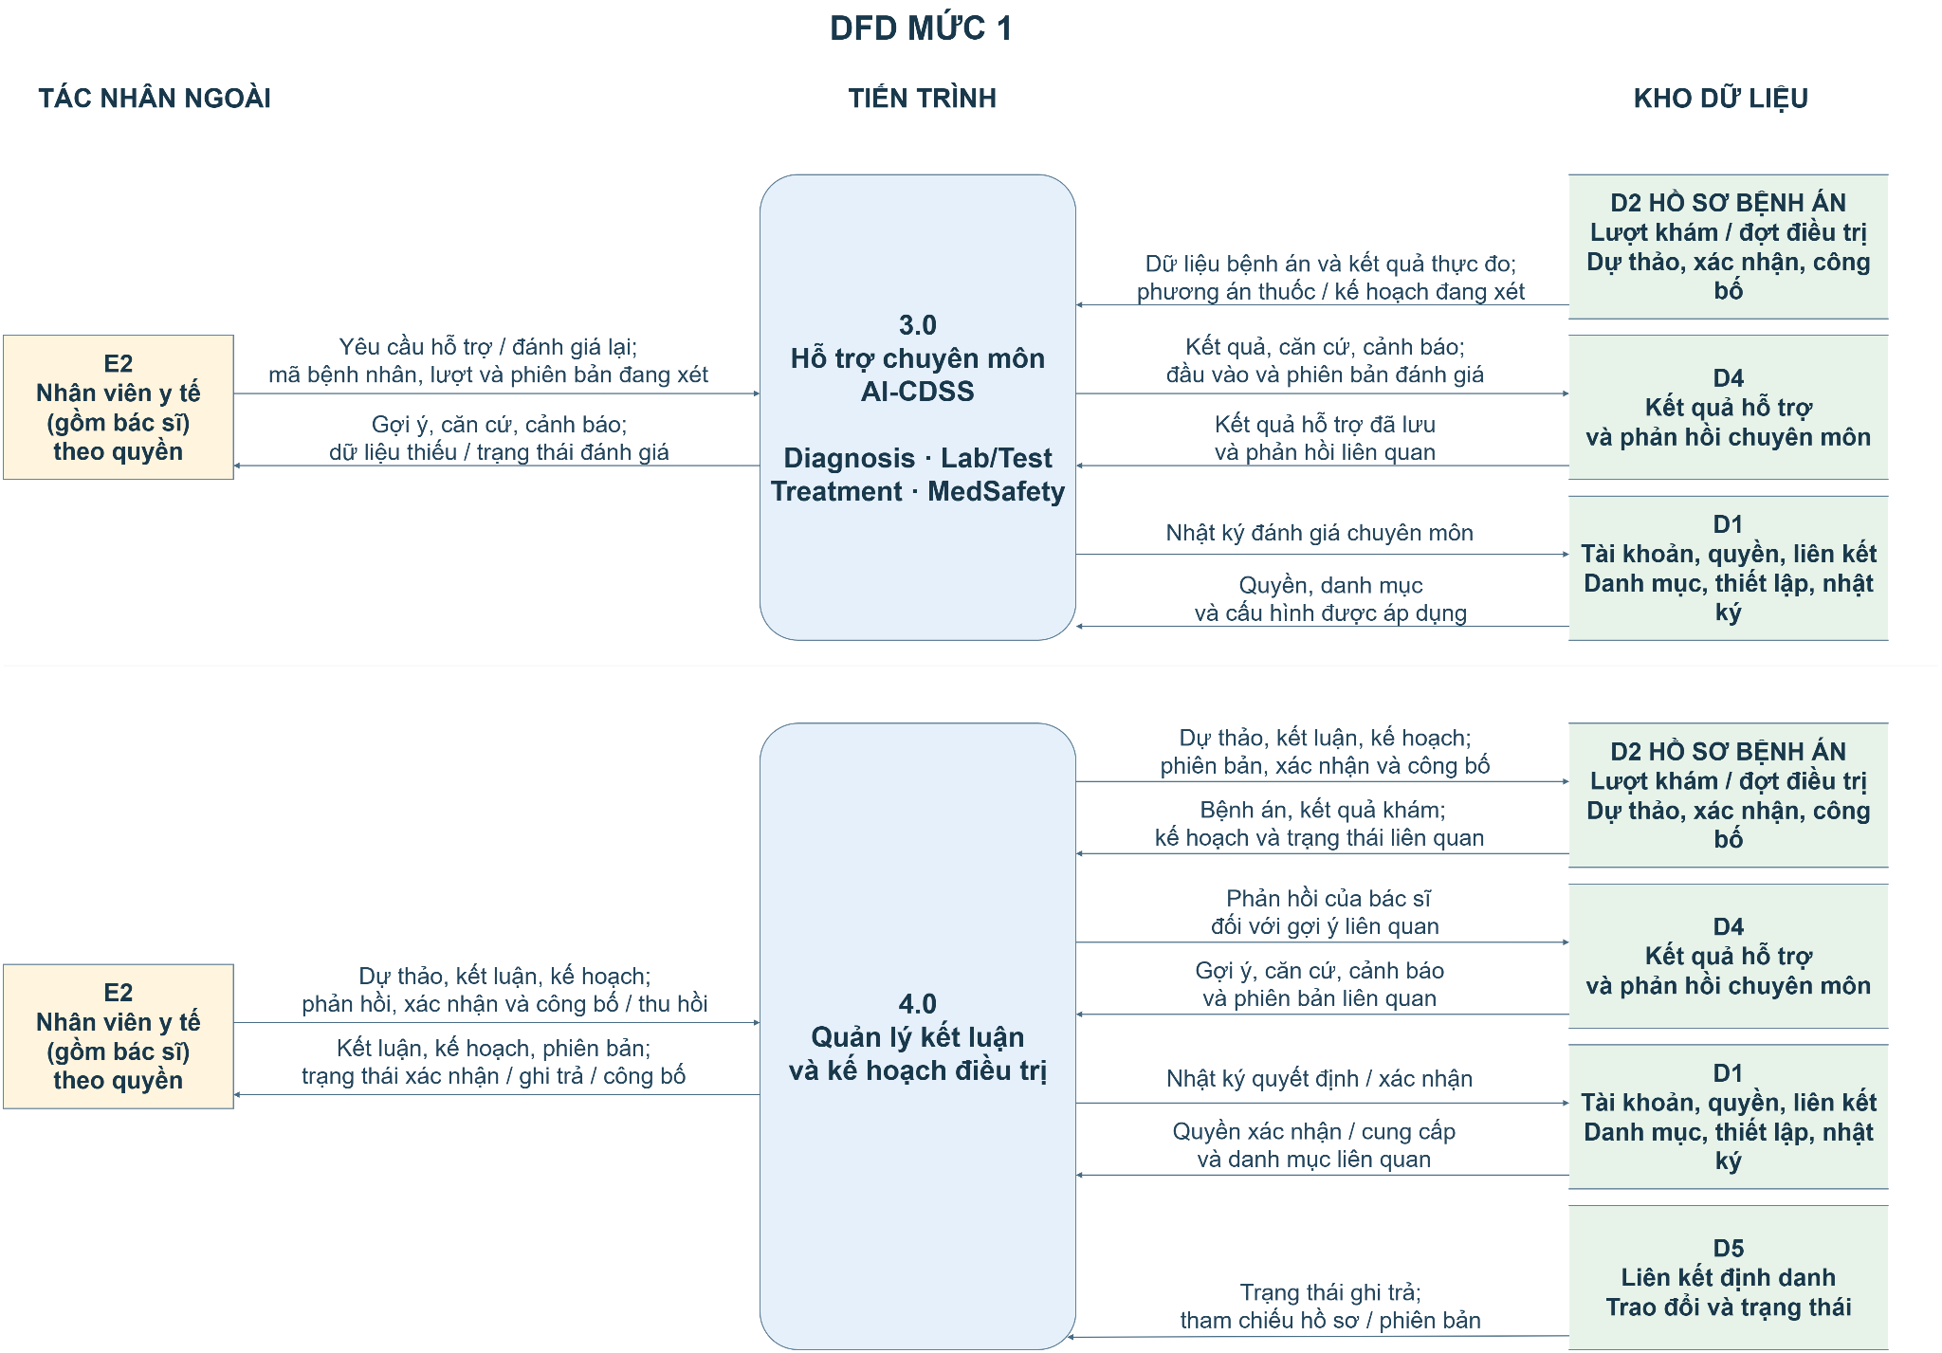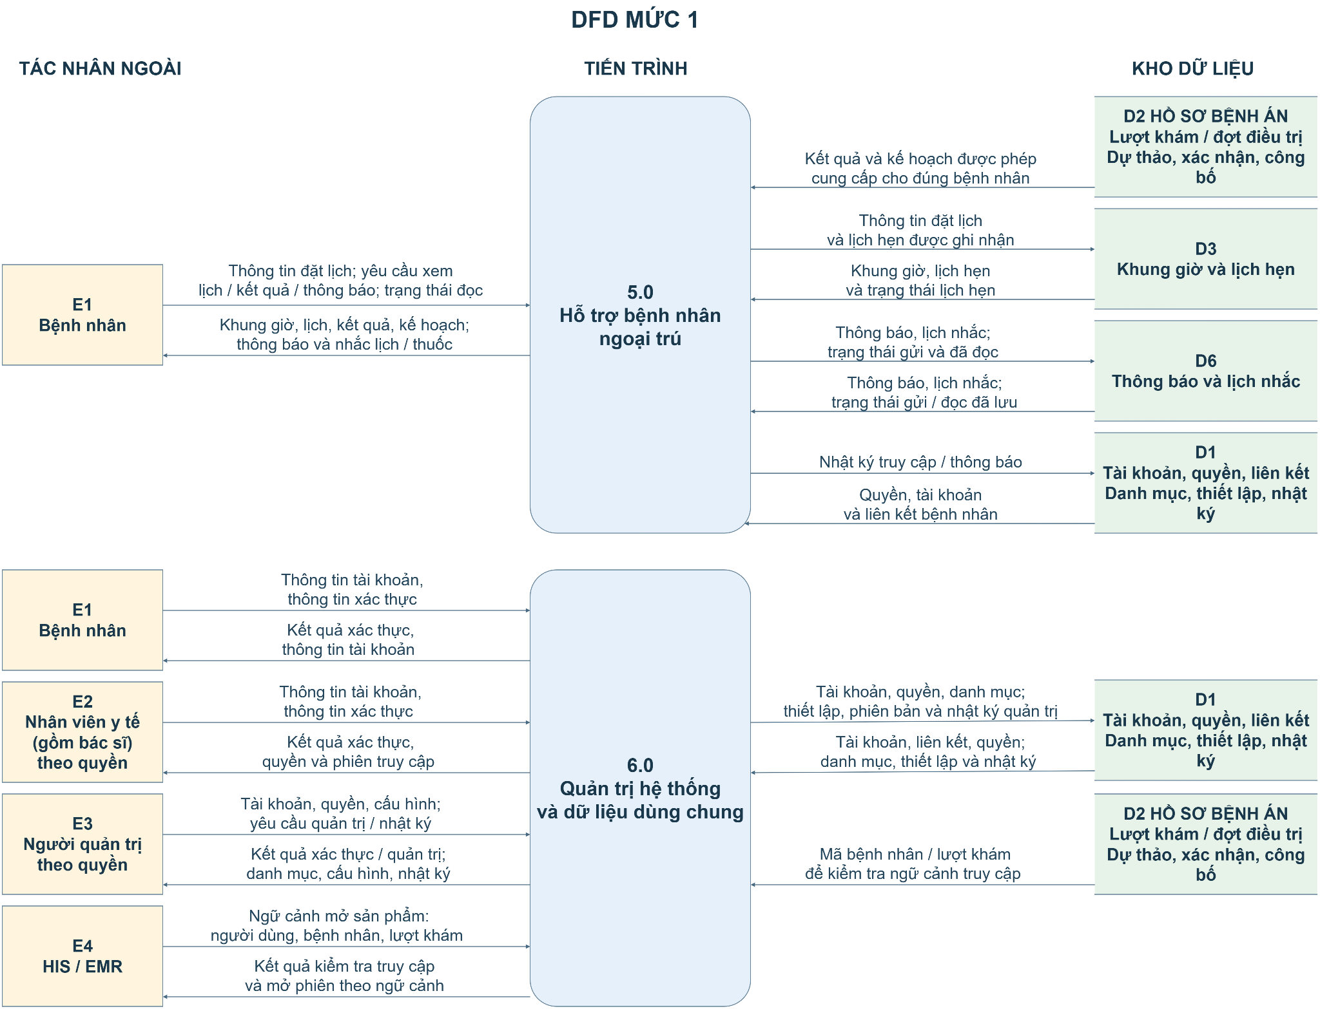

IV. Yêu cầu phần mềm

4.1 Functional Requirements - FR
Quy ước: P1 ưu tiên luồng nghiệp vụ, tích hợp và hỗ trợ chuyên môn; P2 bổ sung khôi phục truy cập và các yêu cầu chất lượng liên quan; P3 triển khai lịch hẹn và app bệnh nhân sau luồng chính. Đây là mức ưu tiên triển khai đề xuất, không phải mức khẩn cấp y khoa.
Hệ thống quản lý bệnh nhân suy tim hướng tới tích hợp với hệ thống bệnh viện. Trước khi kết nối thực tế, nhóm kiểm chứng chức năng bằng nguồn và đích dữ liệu mô phỏng; bệnh án trong sản phẩm là nơi nhập và cập nhật dữ liệu chính của bản demo.
Bác sĩ quyết định chuyên môn cuối cùng. Các module Diagnosis, Lab/Test, Treatment và MedSafety cung cấp gợi ý, căn cứ và cảnh báo; quyết định được lưu trong bệnh án theo lượt khám hoặc đợt điều trị.
1. Quản lý hồ sơ bệnh án
Mã | Nội dung yêu cầu | Tiêu chí nghiệm thu | Ưu tiên
FR01 | Tra cứu/tạo hồ sơ bằng số định danh cá nhân, mã hồ sơ hoặc thông tin người bệnh; tự cấp mã, lưu thông tin hành chính và thời điểm tạo. | Kiểm tra trùng số định danh; cho tạo khi thiếu số định danh/dữ liệu chuyên môn và bổ sung sau, giữ lịch sử. | P1
FR02 | Liên kết tài khoản với đúng bệnh án sau xác minh, chỉ cho xem nội dung đã công bố. | Chưa xác minh/không khớp chưa cấp quyền; CCCD đơn lẻ không đủ quyền truy cập. | P3
FR03 | Quản lý khung giờ, sức chứa, đơn vị khám; tạo, tra cứu, cập nhật lịch hẹn chung tại quầy/app. | Không vượt sức chứa; thay đổi đồng bộ các kênh; đặt lịch không tự tạo lượt khám. | P3
FR04 | Tiếp nhận, mở/liên kết lượt với đúng hồ sơ; quản lý trạng thái chờ xử lý, đang xử lý, hoàn tất. | Hoàn tất khi đã lưu và xác nhận đủ nội dung bắt buộc; thiếu phải nêu lý do. Xem hồ sơ không tự bắt đầu lượt. | P1
FR05 | Nhập bệnh sử, triệu chứng, dấu hiệu, sinh hiệu, tiền sử, dị ứng, thuốc đã/đang dùng; đánh giá lão khoa theo điều kiện. | Đúng hồ sơ/lượt/mốc cập nhật, có người và thời điểm; phân biệt chưa đánh giá với bình thường; module dùng chung bệnh án. | P1
FR06 | Ghi chỉ định bác sĩ; nhập/nhận, cập nhật kết quả xét nghiệm/thăm dò vào đúng hồ sơ/lượt. | Phân biệt gợi ý, chỉ định, kết quả; có nguồn, thời điểm, đơn vị phù hợp; dùng được để đánh giá lại. | P1
FR07 | Tra cứu dữ liệu khám, thuốc, kết luận, kế hoạch theo thời gian; xem liên kết/tóm tắt nhập viện, ra viện, chuyển tuyến được cung cấp. | Đúng lượt/đợt, thời điểm, phiên bản; không trình bày dữ liệu cũ như mới; không đi sâu nội trú. | P1

2. Tích hợp và tiền xử lý dữ liệu
Mã | Nội dung yêu cầu | Tiêu chí nghiệm thu | Ưu tiên
FR08 | Nhận bệnh án HIS/EMR, xét nghiệm LIS, báo cáo/chỉ số/tham chiếu hình ảnh PACS/RIS; lưu nguồn, tham chiếu, thời điểm dữ liệu và tiếp nhận. | Truy được dữ liệu gốc/tham chiếu; dữ liệu không đọc được có lỗi rõ; không buộc đủ ba nguồn mỗi ca. | P1
FR09 | Đối chiếu mã nguồn, số định danh khi có và liên kết đã xác minh để gắn đúng hồ sơ/lượt/đợt. | Không khớp/mơ hồ giữ chờ; không tự chọn lượt hoặc tạo trùng do khác mã nguồn. | P1
FR10 | Kiểm tra cấu trúc, kiểu, trường bắt buộc, giá trị, đơn vị; phân biệt hợp lệ, không hợp lệ, chưa có, không áp dụng. | Chỉ rõ lỗi/phần thiếu; không dùng dữ liệu lỗi hoặc tự điền thiếu thành 0/bình thường. | P1
FR11 | Chuẩn hóa trường dữ liệu, mã thuốc/xét nghiệm, đơn vị, ngày giờ; lưu dấu vết và cập nhật bệnh án khi đủ điều kiện. | Truy được giá trị gốc/quy tắc; mã/phép đổi chưa rõ giữ chờ; không tự sửa kết quả bất thường. | P1
FR12 | Nhận biết dữ liệu đã xử lý/bản sửa từ nguồn; chống trùng, giữ phiên bản và quan hệ thay thế. | Nhận lại không tạo bản mới; bản sửa giữ lịch sử; không mặc định bản đến sau đúng hơn. | P1
FR13 | Ghi trả kết luận/kế hoạch/đơn thuốc được bác sĩ xác nhận và cho phép gửi tới HIS/EMR; lưu tham chiếu, nhận/lưu phản hồi. | Đúng phiên bản, không gửi dự thảo như chính thức; thành công có bằng chứng từ đích, thiếu phản hồi là chưa rõ. | P1
FR14 | Tra cứu lần trao đổi dữ liệu theo tham chiếu, hồ sơ/lượt, nguồn/đích, thời gian, trạng thái; xem phản hồi, lỗi, lịch sử xử lý. | Tìm được lần trao đổi dữ liệu/lý do lỗi; quyền tra cứu không bao gồm gửi lại hoặc sửa chuyên môn. | P1
FR15 | Đối soát tại đích khi chưa rõ kết quả; xử lý/gửi lại sau khắc phục, giữ tham chiếu và lịch sử thử. | Mất phản hồi sau khi đích lưu không gây trùng; sửa chuyên môn phải có phiên bản/xác nhận tương ứng trước ghi trả. | P1

3. Hỗ trợ chuyên môn AI-CDSS
Mã | Nội dung yêu cầu | Tiêu chí nghiệm thu | Ưu tiên
FR16 | Lấy dữ liệu phù hợp từ bệnh án/lượt; kiểm tra đối tượng áp dụng và mức đủ dữ liệu cho Diagnosis. | Thiếu dữ liệu/ngoài đối tượng có thông báo cụ thể; chỉ tạo đầu ra được phép theo điều kiện. | P1
FR17 | Diagnosis cung cấp nhận định/phân loại suy tim, đầu ra đã đặc tả, căn cứ hoặc trạng thái chưa đủ bằng chứng. | Ca thử khớp kỳ vọng đã rà soát chuyên môn; dự báo nguy cơ chỉ bật khi có phương pháp, kiểm định phù hợp. | P1
FR18 | Lab/Test gợi ý xét nghiệm/thăm dò, lý do, ưu tiên theo quy tắc từ bệnh án, kết quả Diagnosis liên quan và xét nghiệm đã có. | Gợi ý không tự thành chỉ định LIS/RIS hoặc kết quả xét nghiệm. | P1
FR19 | Đánh giá lại gợi ý cận lâm sàng/dữ liệu hỗ trợ khi có kết quả mới; xét thời điểm, điều kiện dùng kết quả đã có. | Chạy lại tạo đánh giá mới; không chặn xét nghiệm lặp vì từng làm khi chưa có quy tắc chuyên môn phù hợp. | P1
FR20 | Treatment gợi ý phương án điều trị theo phạm vi đặc tả từ bệnh cảnh, phân loại, kết quả thực đo, bệnh đồng mắc, thuốc và quyết định liên quan. | Đề xuất xét nghiệm không phải kết quả đo; gợi ý không tự thành đơn/kế hoạch đã xác nhận. | P1
FR21 | Gợi ý cá thể hóa: điều kiện cân nhắc, theo dõi và giới hạn áp dụng cùng phương án Treatment để bác sĩ lập kế hoạch. | Theo dõi gắn đúng phương án; chưa có quyết định bác sĩ không tạo lịch hẹn/nhắc thuốc chính thức. | P1
FR22 | MedSafety kiểm tra tương tác, chống chỉ định, trùng lặp, liều/nguy cơ theo quy tắc từ phương án thuốc, thuốc hiện dùng, dị ứng, bệnh đồng mắc và xét nghiệm. | Ca thử đúng quy tắc duyệt; nêu thiếu dữ liệu quan trọng, không kết luận an toàn toàn bộ. | P1
FR23 | Hiển thị thuốc/yếu tố liên quan, mức cảnh báo, lý do, căn cứ, gợi ý xử lý khi nguồn có để bác sĩ cân nhắc. | Truy được căn cứ/dữ liệu; ngưỡng cảnh báo được đặc tả; không tự ngừng/đổi thuốc/liều. | P1
FR24 | Dùng đầu ra liên quan và dữ liệu bệnh án theo chuỗi Diagnosis → Lab/Test → Treatment → MedSafety. | Truy đầu vào/phiên bản; phân biệt thực đo, gợi ý, quyết định bác sĩ; không buộc chạy đủ bốn module. | P1
FR25 | Lưu từng lần chạy: đầu vào/tham chiếu phiên bản, kết quả, thời điểm, phiên bản quy tắc/mô hình, căn cứ/cảnh báo; đánh dấu cần xem lại khi dữ liệu liên quan đổi. | Chạy lại giữ lịch sử; bản chờ xác nhận bị ảnh hưởng phải xem lại, xác định phiên bản hỗ trợ bác sĩ đã xem. | P1
FR26 | Báo module lỗi, hết thời gian hoặc chưa hỗ trợ trường hợp đang xét; giữ dữ liệu/dự thảo đã nhập. | Nêu module chưa đánh giá được, không mất dữ liệu hoặc coi lỗi là bình thường; xử lý tiếp theo quyền/điều kiện. | P1
4. Quản lý kết luận và kế hoạch điều trị
Mã | Nội dung yêu cầu | Tiêu chí nghiệm thu | Ưu tiên
FR16 | Lấy dữ liệu phù hợp từ bệnh án/lượt; kiểm tra đối tượng áp dụng và mức đủ dữ liệu cho Diagnosis. | Thiếu dữ liệu/ngoài đối tượng có thông báo cụ thể; chỉ tạo đầu ra được phép theo điều kiện. | P1
FR17 | Diagnosis cung cấp nhận định/phân loại suy tim, đầu ra đã đặc tả, căn cứ hoặc trạng thái chưa đủ bằng chứng. | Ca thử khớp kỳ vọng đã rà soát chuyên môn; dự báo nguy cơ chỉ bật khi có phương pháp, kiểm định phù hợp. | P1
FR18 | Lab/Test gợi ý xét nghiệm/thăm dò, lý do, ưu tiên theo quy tắc từ bệnh án, kết quả Diagnosis liên quan và xét nghiệm đã có. | Gợi ý không tự thành chỉ định LIS/RIS hoặc kết quả xét nghiệm. | P1
FR19 | Đánh giá lại gợi ý cận lâm sàng/dữ liệu hỗ trợ khi có kết quả mới; xét thời điểm, điều kiện dùng kết quả đã có. | Chạy lại tạo đánh giá mới; không chặn xét nghiệm lặp vì từng làm khi chưa có quy tắc chuyên môn phù hợp. | P1
FR20 | Treatment gợi ý phương án điều trị theo phạm vi đặc tả từ bệnh cảnh, phân loại, kết quả thực đo, bệnh đồng mắc, thuốc và quyết định liên quan. | Đề xuất xét nghiệm không phải kết quả đo; gợi ý không tự thành đơn/kế hoạch đã xác nhận. | P1
FR21 | Gợi ý cá thể hóa: điều kiện cân nhắc, theo dõi và giới hạn áp dụng cùng phương án Treatment để bác sĩ lập kế hoạch. | Theo dõi gắn đúng phương án; chưa có quyết định bác sĩ không tạo lịch hẹn/nhắc thuốc chính thức. | P1
FR22 | MedSafety kiểm tra tương tác, chống chỉ định, trùng lặp, liều/nguy cơ theo quy tắc từ phương án thuốc, thuốc hiện dùng, dị ứng, bệnh đồng mắc và xét nghiệm. | Ca thử đúng quy tắc duyệt; nêu thiếu dữ liệu quan trọng, không kết luận an toàn toàn bộ. | P1
FR23 | Hiển thị thuốc/yếu tố liên quan, mức cảnh báo, lý do, căn cứ, gợi ý xử lý khi nguồn có để bác sĩ cân nhắc. | Truy được căn cứ/dữ liệu; ngưỡng cảnh báo được đặc tả; không tự ngừng/đổi thuốc/liều. | P1
5. Hỗ trợ bệnh nhân ngoại trú
Mã | Nội dung yêu cầu | Tiêu chí nghiệm thu | Ưu tiên
FR35 | Bệnh nhân nhập thông tin cơ bản, chọn khám mới/tái khám, cơ sở/đơn vị, ngày/khung giờ còn chỗ; kiểm tra trước khi đặt, xem mã/trạng thái. | Lịch quầy/app thống nhất; chỉ xem lịch mình; đặt đồng thời chỗ cuối chỉ xác nhận một lịch. | P3
FR36 | Xem các lần khám, kết quả, kế hoạch thuốc, hướng dẫn theo dõi/tái khám đã công bố, ngày khám và thời điểm áp dụng. | Đúng bệnh nhân/phạm vi, không lộ dự thảo hoặc cho sửa dữ liệu lâm sàng; bản cũ không hiển thị như hiện hành. | P3
FR37 | Tạo/hiển thị thông báo lịch khám, công bố kết quả, đổi kế hoạch theo sự kiện được chọn; quản lý chưa đọc/đã đọc. | Đúng người, không trùng sự kiện; mở nội dung kiểm tra quyền hiện hành; đã đọc không chứng minh đã thực hiện hướng dẫn/uống thuốc. | P3
FR38 | Tạo nhắc lịch hẹn đã xác nhận theo thời điểm chọn; cập nhật/hủy nhắc tương lai khi lịch đổi. | Đúng lịch/thời điểm; không tạo nhắc theo lịch cũ đã đổi/hủy; trạng thái tạo/gửi đúng kênh kiểm thử. | P3
FR39 | Nhắc theo kế hoạch thuốc hiện hành đã xác nhận, được phép cung cấp và đủ thông tin thời điểm dùng. | Đúng thuốc/lịch dùng; đổi/ngừng kế hoạch phải cập nhật/hủy nhắc tương lai; thiếu lịch báo bổ sung, không suy giờ/đánh dấu đã uống. | P3
6. Quản trị hệ thống và dữ liệu dùng chung
Mã | Nội dung yêu cầu | Tiêu chí nghiệm thu | Ưu tiên
FR40 | Bệnh nhân đăng ký; người có quyền cấp/quản lý tài khoản nhân viên; hỗ trợ đăng nhập/đăng xuất, cập nhật thông tin và khóa/mở khóa. | Tài khoản khóa bị chặn; bệnh nhân không tự thành bác sĩ, chỉ xem bệnh án sau liên kết đã xác minh. | P1
FR41 | Mở đúng người bệnh/lượt từ HIS/EMR sau kiểm tra người dùng, thông tin truyền sang và quyền. | Màn hình viện mô phỏng mở đúng ca; giả thông tin không vượt quyền; hết phiên xác thực lại. | P1
FR42 | Quản lý vai trò; thiết lập, cấp, thay đổi, thu hồi quyền theo công việc; giới hạn hồ sơ/thao tác. | Kiểm soát giao diện/giao tiếp dữ liệu/tệp; thu hồi áp dụng với yêu cầu mới theo chính sách phiên; quyền kỹ thuật không tự cho xác nhận chuyên môn. | P1
FR43 | Quản lý danh mục thuốc, xét nghiệm, đơn vị đo, cơ sở/khoa, mã ánh xạ; lưu trạng thái hoạt động/phiên bản khi cần. | Mã ngừng dùng không chọn mới, lịch sử vẫn đọc được; danh mục chuyên môn có nguồn, rà soát trước áp dụng. | P1
FR44 | Quản lý thiết lập kết nối, chính sách nhắc và phiên bản quy tắc/mô hình được phép áp dụng. | Thay đổi có dấu vết; bản chuyên môn mới chỉ áp dụng sau rà soát đúng thẩm quyền; kết quả cũ truy được phiên bản đã dùng. | P1
FR45 | Ghi nhật ký thao tác, thay đổi dữ liệu, truy cập nhạy cảm, lỗi quyền theo sự kiện chọn; tra cứu theo người/thời gian/thao tác/đối tượng. | Truy thay đổi trước/sau, tham chiếu dữ liệu chuyển đổi khi có; không lộ thông tin xác thực/bệnh án ngoài quyền. | P1
FR46 | Khôi phục truy cập tài khoản qua kênh đã xác minh hoặc người hỗ trợ có quyền, phù hợp phương thức xác thực. | Thiếu bằng chứng không khôi phục/đổi liên kết; CCCD/mã hồ sơ đơn lẻ không đủ xác minh; hỗ trợ có dấu vết. | P2

4.2 Non-functional Requirements
Các yêu cầu phi chức năng quy định chất lượng và điều kiện vận hành của hệ thống. Tiêu chí nghiệm thu được kiểm tra trong môi trường, dữ liệu và cấu hình xác định.
Mã | Nội dung yêu cầu | Tiêu chí nghiệm thu | Ưu tiên
NFR01 | Kiểm soát đúng quyền, bảo vệ tài khoản và phiên truy cập. | Chặn truy cập trái quyền; đăng xuất, hết hạn và khóa tài khoản có hiệu lực. | P1
NFR02 | Bảo vệ dữ liệu khi truyền, lưu, ghi nhật ký và gửi thông báo; sử dụng dữ liệu đúng quyền. | Không lộ mật khẩu hoặc bệnh án ngoài quyền; môi trường thử tách biệt; lưu giữ theo chính sách được thống nhất. | P1
NFR03 | Giữ đúng người bệnh/lượt khám; lưu dữ liệu nhất quán và kiểm soát sửa đồng thời. | Ca sai liên kết, lỗi lưu và sửa đồng thời không gây ghi nhầm hoặc ghi đè âm thầm. | P1
NFR04 | Xử lý lại không tạo trùng; lịch nhắc không mất khi khởi động lại. | Thử nhận/gửi lại và khởi động lại; không trùng dữ liệu hoặc nhắc; trạng thái gửi đúng thực tế. | P1
NFR05 | Truy được nguồn, thời điểm, phiên bản và người thao tác; bảo vệ nhật ký. | Xem lại đúng dữ liệu của lần xử lý cũ; người dùng nghiệp vụ không tự sửa/xóa nhật ký. | P1
NFR06 | AI hỗ trợ theo điều kiện áp dụng; bác sĩ quyết định chuyên môn cuối cùng. | Không tự xác nhận, kê hoặc ngừng thuốc; thiếu dữ liệu hoặc module lỗi không bị coi là bình thường/an toàn. | P1
NFR07 | Quy tắc chuyên môn có nguồn, phiên bản, kiểm thử và rà soát trước áp dụng. | Bản chưa duyệt không chạy; có thể quay lại bản đã chấp thuận; không tự học lại từ phản hồi. | P1
NFR08 | Thời gian phản hồi, chạy module và tạo nhắc đáp ứng ngưỡng nghiệm thu đã thống nhất. | Đo theo tải, dữ liệu và cấu hình xác định; báo thời gian, tỷ lệ lỗi và phần phụ thuộc ngoài. | P2
NFR09 | Có sao lưu/khôi phục; lỗi thành phần được nhận biết và không làm mất dữ liệu đã lưu. | Thử dừng dịch vụ, khôi phục bản sao và đối chiếu dữ liệu; chức năng độc lập vẫn dùng được. | P1
NFR10 | Giao diện tiếng Việt rõ ràng, nhận diện đúng ca/trạng thái và thuận tiện thao tác. | Luồng chính dùng được khi phóng to 200% trên web; cảnh báo không chỉ dựa vào màu. | P2
NFR11 | Hoạt động trên Chrome, Edge và nền tảng app được chọn. | Chạy được luồng chính trên các phiên bản trình duyệt/thiết bị đã ghi trong bộ thử. | P2
NFR12 | Trao đổi dữ liệu theo đặc tả; thay nguồn mô phỏng bằng nguồn viện trên cùng lõi sản phẩm. | Nguồn thử khác nhau dùng được cùng luồng nghiệp vụ; trường, mã, đơn vị và phản hồi đúng đặc tả. | P1
NFR13 | Cài đặt lại được môi trường và truy vết yêu cầu đến ca kiểm thử. | Chạy được trên môi trường sạch; mỗi FR/NFR P1 đã chốt có ca thử và kết quả tương ứng. | P1

4.3 Use case

4.3.1 Use case tổng thể
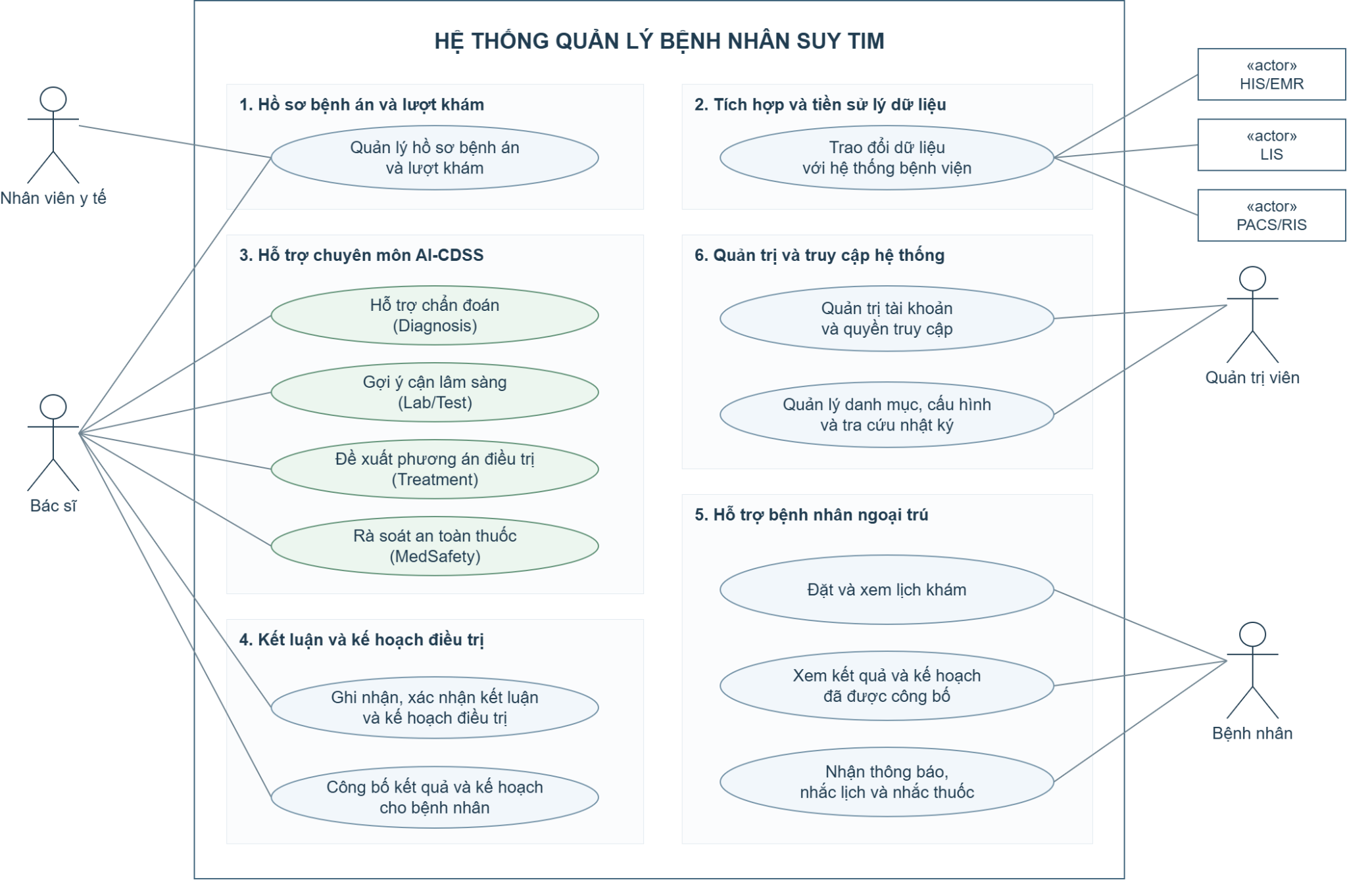

4.3.2 Use case chi tiết
- Hồ sơ bệnh án và lượt khám
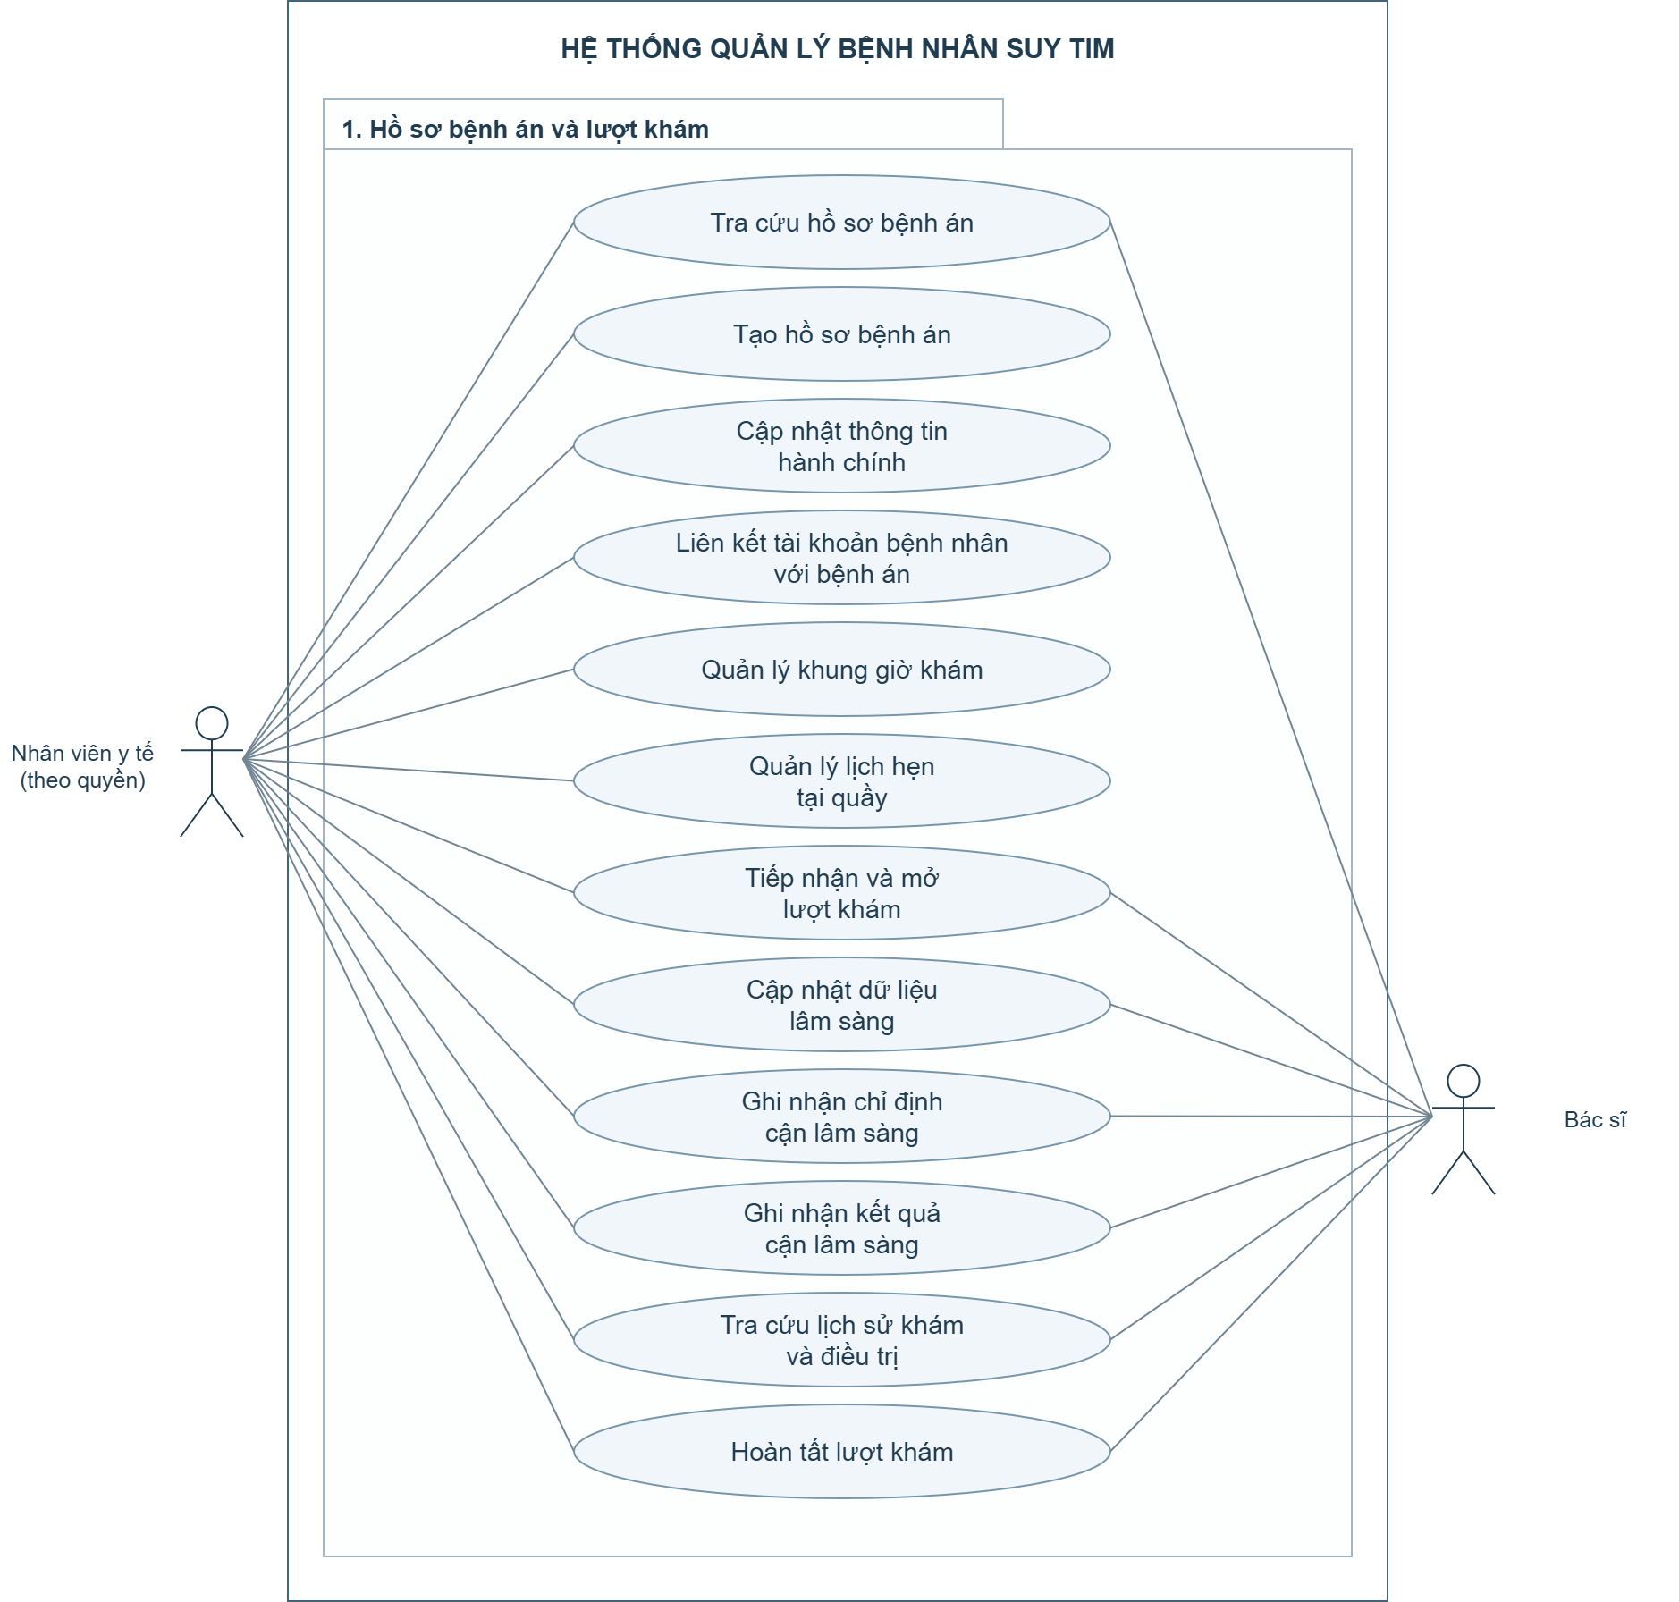

- Tích hợp dữ liệu và tiền sử lý
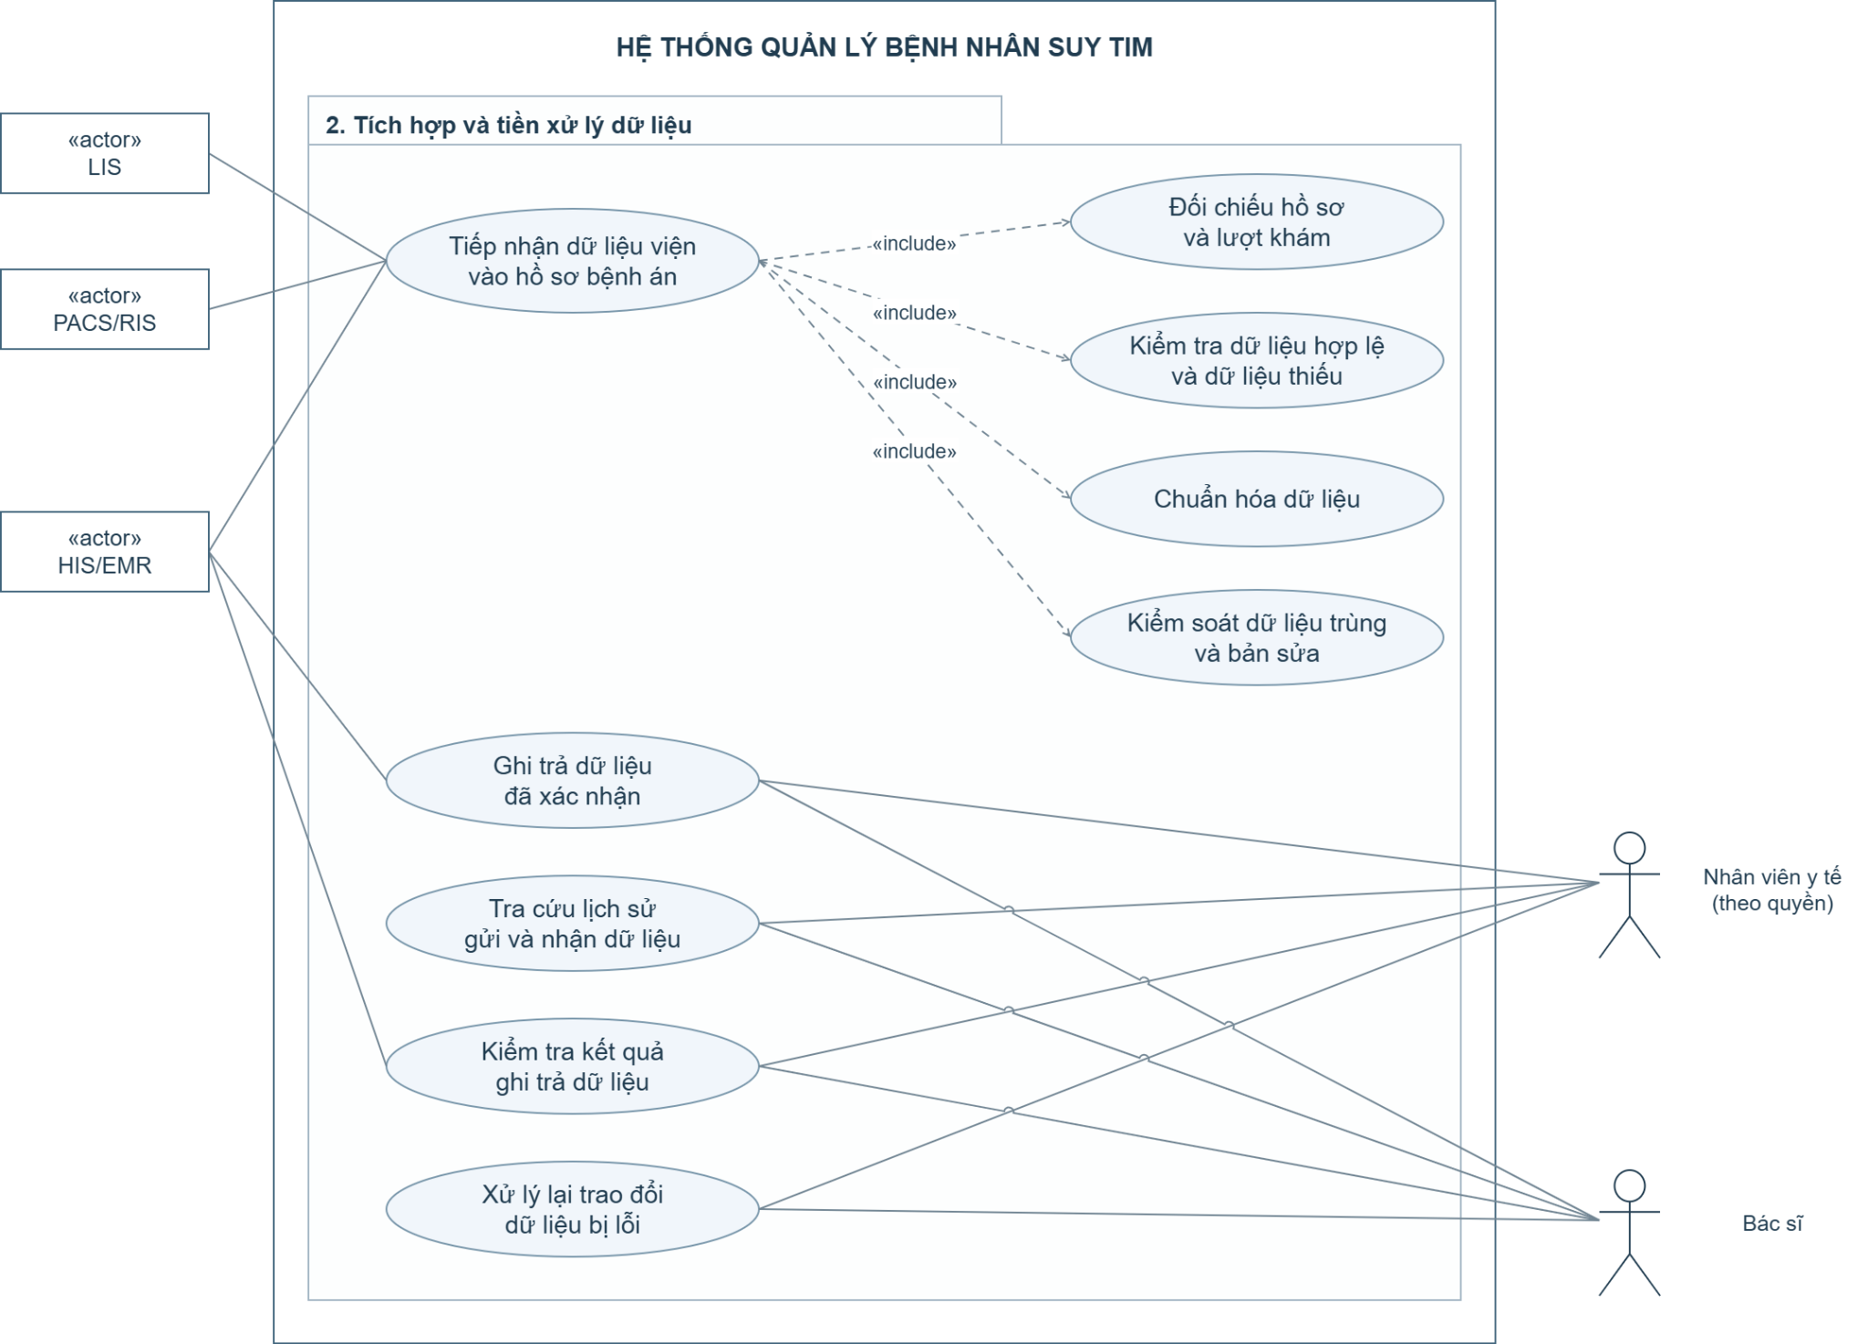

- Hỗ trợ chuyên môn AI-CDSS
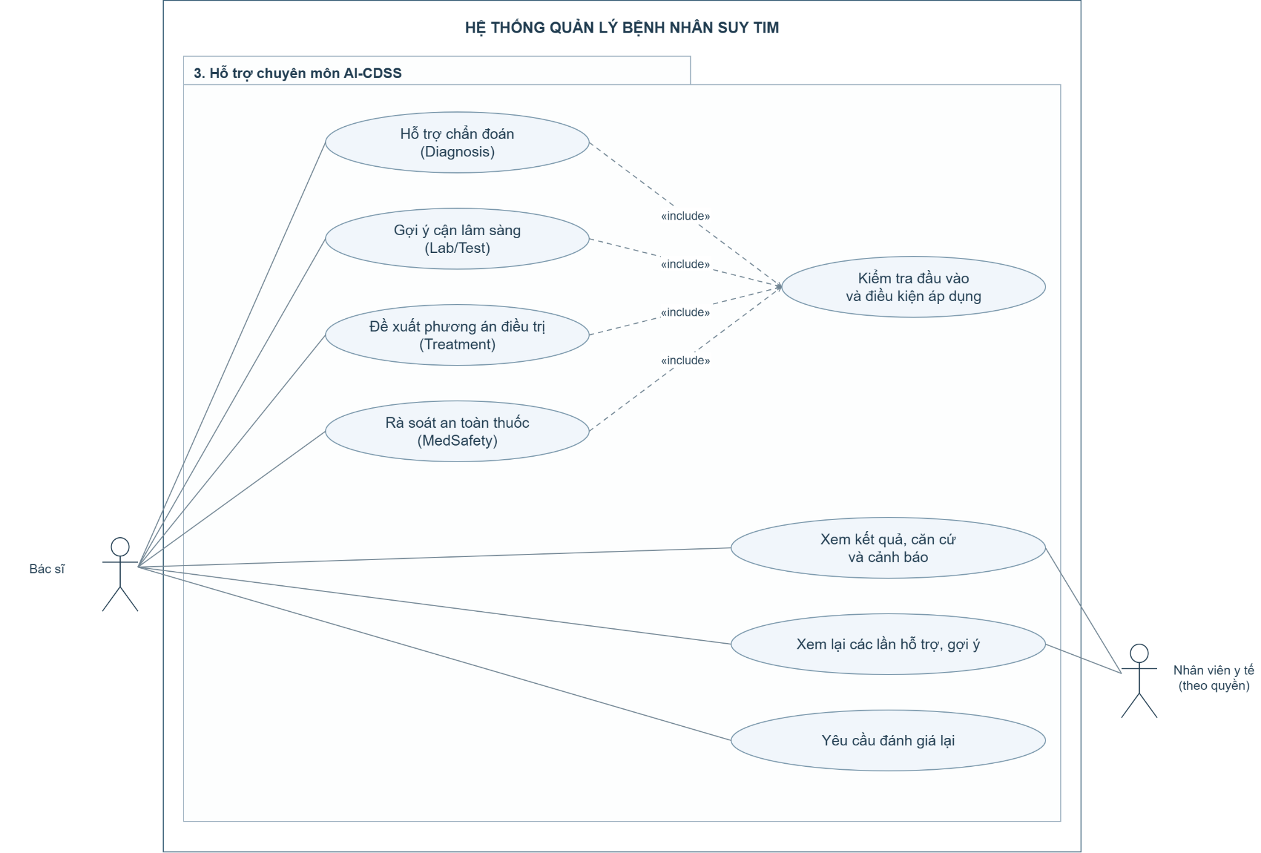

- Kết luận và kế hoạch điều trị
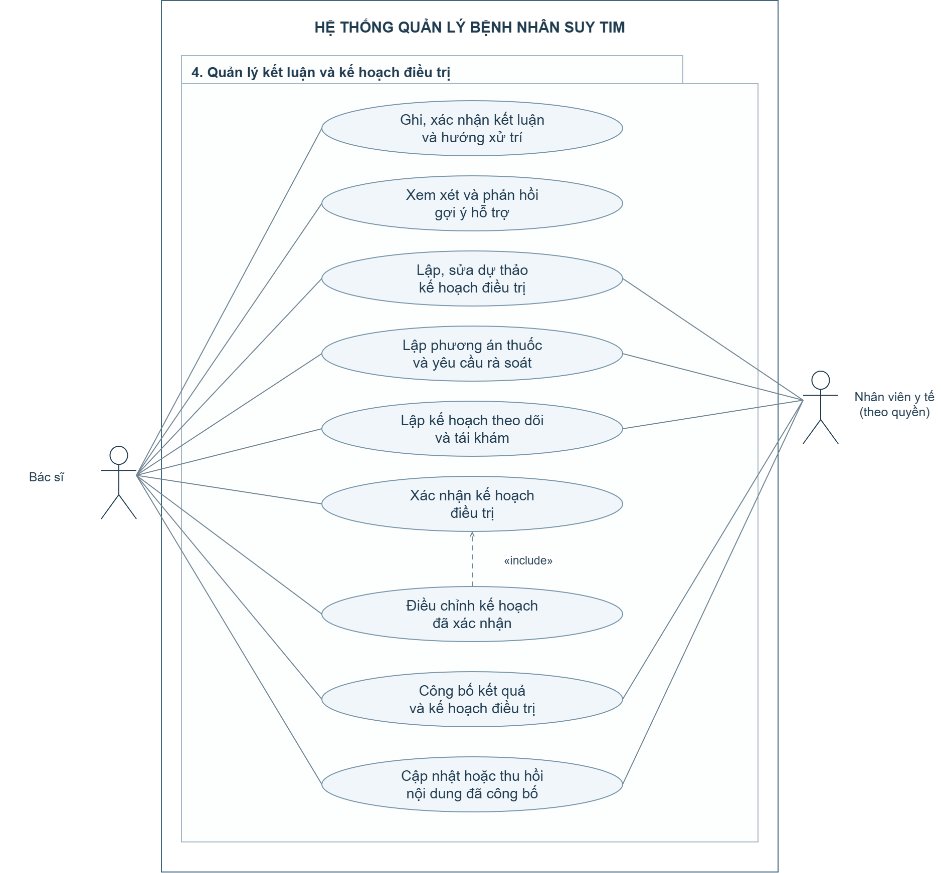

- Hỗ trợ bệnh nhân ngoại trú
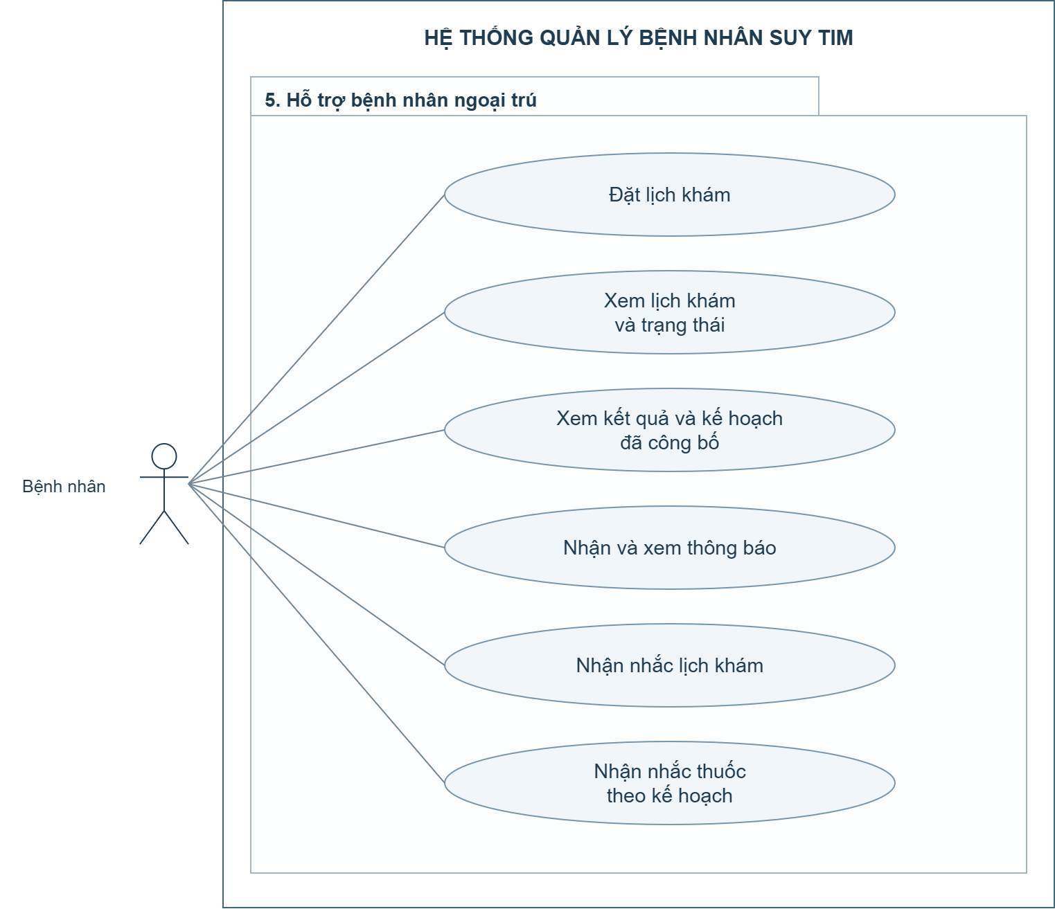

- Quản trị và truy cập hệ thống
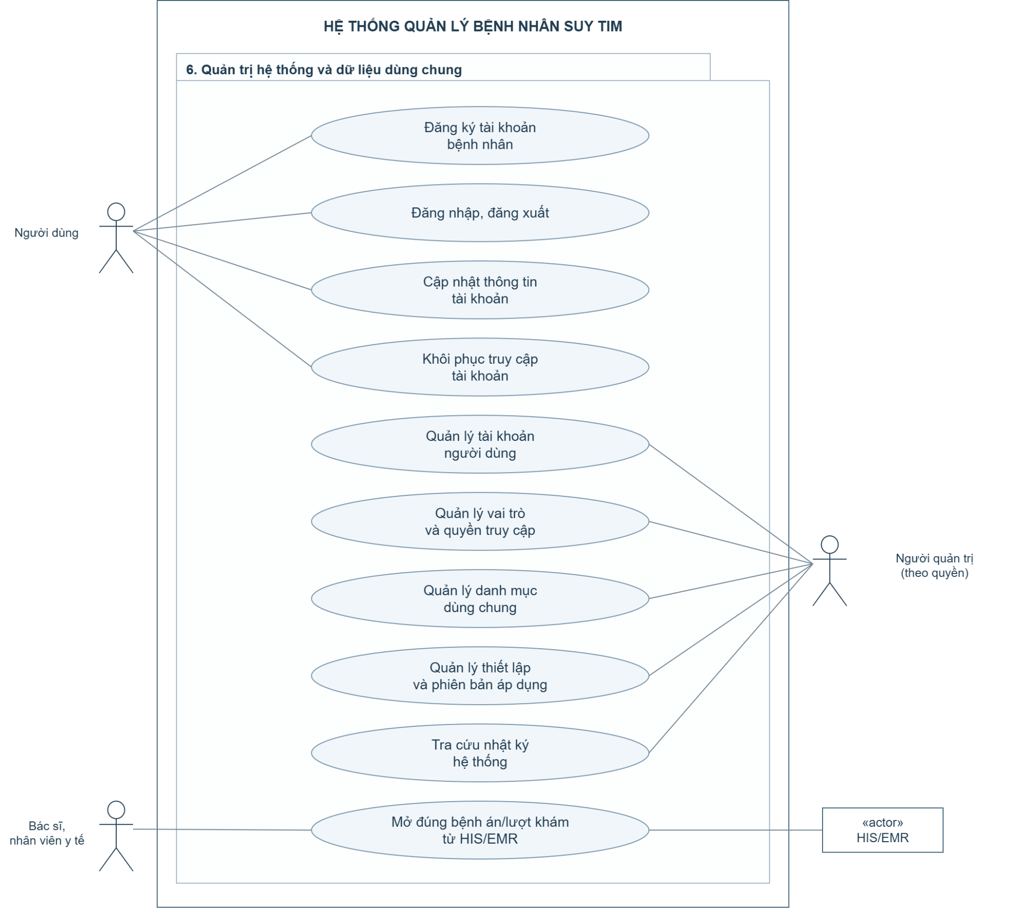

4.3.3 Bảng đặc tả use case

4.4 User stories và tiêu chí nghiệm thu BDD

4.4.1 User stories
Dựa trên mục tiêu nghiệp vụ, nhóm người dùng và phạm vi MVP đã xác định, nhóm xây dựng User Stories nhằm mô tả nhu cầu của từng vai trò người dùng, làm rõ mục tiêu cần đạt được và giá trị mà hệ thống mang lại.
Mỗi User Story được liên kết với các yêu cầu chức năng (FR) tương ứng để đảm bảo khả năng truy vết trong quá trình thiết kế và kiểm thử. Một User Story có thể liên quan đến nhiều chức năng hoặc công dụng khác nhau, vì vậy việc phân nhóm chủ yếu nhằm thuận tiện cho quản lý và trình bày yêu cầu.
1. Hồ sơ bệnh nhân, lịch hẹn và lượt khám
Mã US | Phân hệ / công dụng | Vai trò | User Story | Ưu tiên
US-01 | Quản lý hồ sơ | Nhân viên y tế được phân quyền | Tôi muốn tra cứu hoặc tạo hồ sơ bệnh nhân bằng số định danh, mã hồ sơ hoặc thông tin hiện có để quản lý đúng người bệnh. | P1
US-02 | Tài khoản và truy cập | Bệnh nhân / nhân viên y tế | Tôi muốn đăng ký hoặc đăng nhập và đăng xuất theo vai trò của mình để truy cập đúng chức năng được cấp. | P1
US-03 | Quản lý tài khoản | Quản trị hệ thống | Tôi muốn tạo, cập nhật, khóa hoặc mở khóa tài khoản nhân viên để quản lý quyền truy cập theo phân công. | P1
US-04 | Liên kết hồ sơ | Bệnh nhân | Tôi muốn liên kết tài khoản của mình với đúng bệnh án sau khi được xác minh để xem thông tin đã công bố của bản thân. | P3
US-05 | Lịch hẹn | Nhân viên y tế được phân quyền | Tôi muốn quản lý khung giờ, sức chứa và đơn vị khám để lịch đặt tại quầy và trên ứng dụng sử dụng cùng dữ liệu. | P3
US-06 | Lịch hẹn | Bệnh nhân | Tôi muốn chọn khung giờ còn chỗ, đặt lịch và xem mã/trạng thái lịch hẹn để chủ động đăng ký khám hoặc tái khám. | P3
US-07 | Tiếp nhận lượt khám | Nhân viên y tế được phân quyền | Tôi muốn mở hoặc liên kết lượt khám với đúng hồ sơ và cập nhật trạng thái để theo dõi tiến trình tiếp nhận, xử lý và hoàn tất. | P1
US-08 | Ghi nhận lâm sàng | Bác sĩ / nhân viên y tế được phân quyền | Tôi muốn ghi nhận bệnh sử, triệu chứng, dấu hiệu sinh tồn, bệnh đồng mắc, dị ứng, thuốc và đánh giá lão khoa khi phù hợp để có dữ liệu đầy đủ cho lượt khám. | P1
US-09 | Chỉ định và kết quả | Bác sĩ / nhân viên y tế được phân quyền | Tôi muốn ghi chỉ định do bác sĩ quyết định và nhập/nhận kết quả xét nghiệm, thăm dò vào đúng lượt khám để có thể đánh giá lại người bệnh. | P1
US-10 | Lịch sử bệnh án | Bác sĩ / nhân viên y tế được phân quyền | Tôi muốn xem dữ liệu khám, thuốc, kết luận và kế hoạch theo dòng thời gian để đối chiếu diễn biến giữa các lần khám. | P1

2. Tích hợp, đối chiếu và tiền xử lý dữ liệu
Mã US | Phân hệ / công dụng | Vai trò | User Story | Ưu tiên
US-11 | Tiếp nhận dữ liệu | Nhân viên y tế / dịch vụ tích hợp | Tôi muốn hệ thống tiếp nhận dữ liệu từ HIS/EMR, LIS, PACS/RIS hoặc nguồn mô phỏng để dùng dữ liệu bệnh viện trong quy trình quản lý bệnh nhân. | P1
US-12 | Đối chiếu dữ liệu | Nhân viên y tế được phân quyền | Tôi muốn dữ liệu đầu vào được đối chiếu bằng mã nguồn, số định danh khi có và liên kết đã xác minh để tránh gắn nhầm bệnh nhân hoặc lượt khám. | P1
US-13 | Kiểm tra dữ liệu | Nhân viên y tế được phân quyền | Tôi muốn hệ thống kiểm tra cấu trúc, kiểu dữ liệu, trường bắt buộc, giá trị và đơn vị để nhận biết dữ liệu hợp lệ, sai, thiếu, chưa có hoặc không áp dụng. | P1
US-14 | Chuẩn hóa dữ liệu | Nhân viên y tế / dịch vụ tích hợp | Tôi muốn dữ liệu được chuẩn hóa theo quy tắc có thể truy vết để đối chiếu thuốc, xét nghiệm, đơn vị và thời gian nhất quán. | P1
US-15 | Chống trùng và phiên bản | Nhân viên y tế / dịch vụ tích hợp | Tôi muốn hệ thống nhận biết dữ liệu đã xử lý và bản sửa từ nguồn để tránh tạo bản ghi trùng nhưng vẫn giữ được lịch sử phiên bản. | P1
US-16 | Gửi dữ liệu đã xác nhận | Bác sĩ / dịch vụ tích hợp | Tôi muốn gửi kết luận, kế hoạch hoặc đơn thuốc đã được bác sĩ xác nhận và cho phép gửi tới HIS/EMR để các hệ thống liên quan nhận đúng phiên bản chính thức. | P1
US-17 | Theo dõi giao dịch tích hợp | Nhân viên kỹ thuật được phân quyền | Tôi muốn tra cứu giao dịch theo tham chiếu, hồ sơ/lượt, nguồn/đích, thời gian và trạng thái để xác định kết quả hoặc nguyên nhân lỗi. | P1
US-18 | Đối soát và gửi lại | Nhân viên kỹ thuật được phân quyền | Tôi muốn đối soát giao dịch chưa rõ kết quả và gửi lại sau khi khắc phục lỗi để xử lý sự cố mà không tạo dữ liệu trùng. | P1

3. Hỗ trợ chuyên môn AI-CDSS
Mã US | Phân hệ / công dụng | Vai trò | User Story | Ưu tiên
US-19 | Diagnosis; quản lý kết luận | Bác sĩ | Tôi muốn hệ thống kiểm tra đối tượng áp dụng và mức đầy đủ của dữ liệu trước khi chạy Diagnosis để tránh tạo đầu ra ngoài điều kiện hỗ trợ. | P1
US-20 | Diagnosis; quản lý kết luận | Bác sĩ | Tôi muốn xem nhận định/phân loại suy tim cùng căn cứ hoặc trạng thái chưa đủ bằng chứng để có cơ sở xem xét kết luận lâm sàng. | P1
US-21 | Lab/Test; quản lý kế hoạch | Bác sĩ | Tôi muốn nhận gợi ý xét nghiệm/thăm dò kèm lý do và mức ưu tiên dựa trên bệnh án, kết quả Diagnosis liên quan và xét nghiệm đã có để cân nhắc chỉ định tiếp theo. | P1
US-22 | Lab/Test; đánh giá lại | Bác sĩ | Tôi muốn hệ thống đánh giá lại gợi ý cận lâm sàng khi có kết quả mới để cân nhắc thông tin mới và thời điểm của kết quả đã có. | P1
US-23 | Treatment; quản lý kế hoạch | Bác sĩ | Tôi muốn xem gợi ý phương án điều trị dựa trên bệnh cảnh, phân loại, kết quả thực đo, bệnh đồng mắc, thuốc và quyết định liên quan để xây dựng kế hoạch phù hợp. | P1
US-24 | Treatment; quản lý kế hoạch | Bác sĩ | Tôi muốn xem các điều kiện cần cân nhắc, giới hạn áp dụng và yêu cầu theo dõi đi kèm gợi ý điều trị để cá thể hóa kế hoạch cho người bệnh cao tuổi. | P1
US-25 | MedSafety; quản lý kế hoạch | Bác sĩ | Tôi muốn rà soát tương tác, chống chỉ định, trùng lặp, liều và nguy cơ dựa trên thuốc hiện dùng/dự kiến, dị ứng, bệnh đồng mắc và xét nghiệm để cân nhắc an toàn thuốc. | P1
US-26 | MedSafety; quản lý kế hoạch | Bác sĩ | Tôi muốn xem yếu tố/thuốc liên quan, mức cảnh báo, lý do, căn cứ và gợi ý xử lý khi có nguồn để tự đánh giá và quyết định bước tiếp theo. | P1
US-27 | Điều phối các module AI-CDSS | Bác sĩ | Tôi muốn hệ thống sử dụng đầu ra liên quan theo chuỗi Diagnosis → Lab/Test → Treatment → MedSafety nhưng chỉ chạy module phù hợp với tình huống để hỗ trợ quy trình linh hoạt. | P1
US-28 | Lịch sử AI-CDSS; quản lý kết luận/kế hoạch | Bác sĩ | Tôi muốn xem lại từng lần chạy cùng đầu vào, tham chiếu, kết quả, căn cứ/cảnh báo, thời điểm và phiên bản quy tắc/mô hình để hiểu kết quả đã được tạo ra như thế nào. | P1
US-29 | Xử lý lỗi AI-CDSS | Bác sĩ | Tôi muốn được thông báo khi module lỗi, hết thời gian hoặc không hỗ trợ trường hợp đang xét để biết chưa có đánh giá và không mất dữ liệu đã nhập. | P1

4. Kết luận lâm sàng, kế hoạch điều trị và công bố thông tin
Mã US | Phân hệ / công dụng | Vai trò | User Story | Ưu tiên
US-30 | Quản lý kết luận; Diagnosis | Bác sĩ | Tôi muốn ghi nhận kết luận lâm sàng hoặc trạng thái chưa đủ bằng chứng và xác nhận hướng xử trí để phân biệt rõ kết quả hỗ trợ với quyết định chuyên môn. | P1
US-31 | Phản hồi gợi ý chuyên môn | Bác sĩ | Tôi muốn ghi lại cách mình xem xét/phản hồi các gợi ý liên quan để giữ được mối liên hệ giữa gợi ý hệ thống và quyết định cuối cùng. | P1
US-32 | Lập kế hoạch điều trị; Treatment | Bác sĩ | Tôi muốn lập hoặc điều chỉnh bản dự thảo kế hoạch gồm phương án điều trị, thuốc, hướng dẫn, theo dõi và tái khám để chuẩn bị xác nhận kế hoạch chăm sóc. | P1
US-33 | Xác nhận kế hoạch điều trị | Bác sĩ | Tôi muốn xác nhận phiên bản cuối cùng của kế hoạch sau khi xem xét gợi ý và cảnh báo để chỉ kế hoạch chính thức mới được dùng cho công bố hoặc gửi đi. | P1
US-34 | Hướng chăm sóc và bàn giao | Bác sĩ / nhân viên y tế được phân quyền | Tôi muốn ghi nhận hướng chăm sóc ngoại trú hoặc thông tin tóm tắt về nhập viện, chuyển tuyến, ra viện để duy trì liên kết với lịch sử người bệnh mà không quản lý nội trú toàn diện. | P1
US-35 | Công bố thông tin cho bệnh nhân | Bác sĩ / nhân viên y tế được phân quyền | Tôi muốn chọn phần kết quả, kế hoạch thuốc, hướng dẫn theo dõi và tái khám đã được xác nhận để công bố đúng nội dung cho đúng bệnh nhân. | P3

5. Ứng dụng và theo dõi bệnh nhân ngoại trú
Mã US | Phân hệ / công dụng | Vai trò | User Story | Ưu tiên
US-36 | Ứng dụng bệnh nhân | Bệnh nhân | Tôi muốn xem các lần khám, kết quả, kế hoạch thuốc và hướng dẫn theo dõi/tái khám đã công bố để theo dõi thông tin chăm sóc của bản thân. | P3
US-37 | Thông báo | Bệnh nhân | Tôi muốn nhận thông báo về lịch khám, kết quả đã công bố hoặc thay đổi kế hoạch theo sự kiện được chọn để biết thông tin mới. | P3
US-38 | Nhắc lịch khám | Bệnh nhân | Tôi muốn nhận nhắc lịch theo lịch hẹn đã xác nhận và để nhắc tương lai được cập nhật khi lịch thay đổi nhằm tránh nhận nhắc theo lịch cũ. | P3
US-39 | Nhắc thuốc | Bệnh nhân | Tôi muốn nhận nhắc thuốc dựa trên kế hoạch thuốc hiện hành đã xác nhận và được phép cung cấp để hỗ trợ nhớ thời điểm dùng thuốc. | P3

6. Quản trị, phân quyền, cấu hình và truy vết
Mã US | Phân hệ / công dụng | Vai trò | User Story | Ưu tiên
US-40 | Mở theo ngữ cảnh HIS/EMR | Bác sĩ / nhân viên y tế được phân quyền | Tôi muốn mở đúng người bệnh/lượt khám từ ngữ cảnh HIS/EMR sau khi kiểm tra xác thực và quyền để giảm nguy cơ thao tác nhầm ca. | P1
US-41 | Phân quyền | Quản trị hệ thống | Tôi muốn cấp, thay đổi và thu hồi vai trò/quyền theo công việc, thao tác và phạm vi hồ sơ để giới hạn truy cập đúng nhiệm vụ. | P1
US-42 | Danh mục dùng chung | Quản trị hệ thống / người được phân quyền | Tôi muốn quản lý danh mục thuốc, xét nghiệm, đơn vị đo, cơ sở/khoa và mã ánh xạ để dữ liệu được dùng nhất quán. | P1
US-43 | Cấu hình tích hợp và quy tắc | Quản trị kỹ thuật / người có thẩm quyền chuyên môn | Tôi muốn cấu hình kết nối, chính sách nhắc và phiên bản quy tắc/mô hình được phép áp dụng để kiểm soát thay đổi hệ thống. | P1
US-44 | Nhật ký kiểm toán | Quản trị hệ thống / người được phân quyền | Tôi muốn tra cứu nhật ký thao tác, thay đổi dữ liệu, truy cập nhạy cảm và lỗi quyền theo người, thời gian, thao tác hoặc đối tượng để phục vụ truy vết. | P1
US-45 | Khôi phục tài khoản | Bệnh nhân / người hỗ trợ có quyền | Tôi muốn khôi phục quyền truy cập qua kênh đã xác minh hoặc người hỗ trợ có thẩm quyền để lấy lại tài khoản mà không làm lộ bệnh án. | P2

4.4.2 Nghiệm thu BDD

Mã US | Phân hệ / công dụng | Given – Bối cảnh | When – Hành động | Then – Kết quả mong đợi
US-01 | Quản lý hồ sơ | Thông tin người bệnh được nhập. | Người dùng tra cứu hoặc tạo hồ sơ. | Hệ thống kiểm tra trùng; nếu tạo mới thì cấp mã hồ sơ và lưu thời điểm tạo.
US-02 | Tài khoản và truy cập | Tài khoản hợp lệ và đang được phép truy cập. | Người dùng đăng nhập hoặc đăng xuất. | Phiên truy cập được tạo/kết thúc đúng trạng thái; tài khoản bị khóa không thể tiếp tục truy cập.
US-03 | Quản lý tài khoản | Người thao tác là quản trị viên có quyền. | Quản trị viên tạo, cập nhật, khóa hoặc mở khóa tài khoản nhân viên. | Thay đổi được ghi nhận và áp dụng; tài khoản bị khóa bị chặn theo chính sách truy cập.
US-04 | Liên kết hồ sơ | Việc xác minh chưa hoàn tất hoặc thông tin không khớp. | Bệnh nhân yêu cầu liên kết tài khoản hoặc xem bệnh án. | Hệ thống không cấp quyền xem; CCCD đơn lẻ không được xem là bằng chứng đủ để cấp quyền.
US-05 | Lịch hẹn | Khung giờ khám có sức chứa xác định. | Người có quyền tạo hoặc cập nhật khung giờ khám. | Hệ thống kiểm soát sức chứa và đồng bộ dữ liệu lịch giữa các kênh.
US-06 | Lịch hẹn | Khung giờ được chọn còn chỗ. | Bệnh nhân đặt lịch khám hoặc tái khám. | Hệ thống kiểm tra lại sức chứa; nếu nhiều yêu cầu cùng đặt chỗ cuối thì chỉ xác nhận một lượt đặt; đặt lịch không tự tạo lượt khám.
US-07 | Tiếp nhận lượt khám | Hồ sơ bệnh nhân đã được xác định. | Nhân viên mở hoặc liên kết một lượt khám và cập nhật trạng thái. | Lượt khám gắn đúng hồ sơ và trạng thái thay đổi theo thao tác; chỉ xem hồ sơ không tự mở lượt khám.
US-08 | Ghi nhận lâm sàng | Người dùng có quyền và đã chọn đúng lượt khám. | Người dùng lưu bệnh sử, triệu chứng, dấu hiệu, bệnh đồng mắc, dị ứng, thuốc hoặc đánh giá lão khoa. | Dữ liệu gắn đúng hồ sơ/lượt khám, có người nhập và thời điểm; phân biệt “chưa đánh giá” với giá trị bình thường.
US-09 | Chỉ định và kết quả | Lượt khám và dữ liệu nguồn đã được xác định. | Người có quyền lưu chỉ định hoặc nhập/nhận kết quả xét nghiệm, thăm dò. | Hệ thống phân biệt gợi ý, chỉ định và kết quả thực tế; lưu nguồn, thời điểm và đơn vị phù hợp.
US-10 | Lịch sử bệnh án | Bệnh nhân có dữ liệu từ nhiều lượt khám hoặc đợt điều trị. | Người dùng xem lịch sử khám, thuốc, kết luận và kế hoạch. | Dữ liệu hiển thị theo đúng lượt/đợt và thời điểm; dữ liệu cũ không được trình bày như hiện hành; thông tin nội trú chỉ ở mức liên kết/tóm tắt được cung cấp.
US-11 | Tiếp nhận dữ liệu | Một nguồn dữ liệu đã được cấu hình. | Hệ thống tiếp nhận bản tin từ HIS/EMR, LIS, PACS/RIS hoặc nguồn mô phỏng. | Hệ thống lưu nguồn, tham chiếu và thời điểm; bản tin không đọc được có lỗi rõ ràng; không bắt buộc mỗi ca có đủ mọi nguồn.
US-12 | Đối chiếu dữ liệu | Dữ liệu có mã không khớp hoặc còn mơ hồ. | Hệ thống đối chiếu dữ liệu với hồ sơ/lượt khám. | Dữ liệu được giữ chờ xử lý; hệ thống không tự chọn lượt hoặc tạo hồ sơ trùng chỉ vì mã nguồn khác nhau.
US-13 | Kiểm tra dữ liệu | Có bản tin đầu vào cần kiểm tra. | Hệ thống kiểm tra cấu trúc, kiểu dữ liệu, trường bắt buộc, giá trị và đơn vị. | Hệ thống chỉ rõ trường lỗi/thiếu và không dùng dữ liệu lỗi hoặc tự điền dữ liệu thiếu thành 0/bình thường.
US-14 | Chuẩn hóa dữ liệu | Có giá trị gốc và quy tắc chuẩn hóa/ánh xạ. | Hệ thống chuẩn hóa mã thuốc, xét nghiệm, đơn vị hoặc ngày giờ. | Có thể truy về giá trị gốc và quy tắc đã dùng; mã/phép đổi chưa rõ được giữ chờ; hệ thống không tự sửa kết quả bất thường.
US-15 | Chống trùng và phiên bản | Một bản tin đã được xử lý được gửi lại hoặc có bản sửa từ nguồn. | Hệ thống tiếp nhận bản tin gửi lại/bản sửa. | Không tạo bản ghi trùng; bản sửa giữ quan hệ thay thế và lịch sử; không mặc định dữ liệu đến sau luôn đúng hơn.
US-16 | Gửi dữ liệu đã xác nhận | Nội dung đã được bác sĩ xác nhận và được phép gửi. | Hệ thống gửi kết luận, kế hoạch hoặc đơn thuốc tới HIS/EMR. | Không gửi bản dự thảo như nội dung chính thức; lưu tham chiếu và phản hồi từ hệ thống đích; thiếu phản hồi được ghi là chưa rõ.
US-17 | Theo dõi giao dịch tích hợp | Có giao dịch tích hợp và người tra cứu được cấp quyền. | Người dùng tra cứu theo tham chiếu, hồ sơ/lượt, nguồn/đích, thời gian hoặc trạng thái. | Hệ thống hiển thị trạng thái, phản hồi, lỗi và lịch sử xử lý; quyền tra cứu không tự bao gồm quyền gửi lại hoặc sửa nội dung chuyên môn.
US-18 | Đối soát và gửi lại | Đích có thể đã lưu dữ liệu nhưng phản hồi bị mất hoặc chưa rõ. | Người có quyền đối soát và gửi lại sau khi khắc phục lỗi. | Hệ thống kiểm tra tham chiếu, tránh tạo dữ liệu trùng và lưu lịch sử từng lần thử; thay đổi chuyên môn phải có phiên bản/xác nhận phù hợp.
US-19 | Diagnosis; quản lý kết luận | Dữ liệu chưa đủ hoặc người bệnh nằm ngoài đối tượng áp dụng. | Bác sĩ yêu cầu chạy Diagnosis. | Hệ thống thông báo cụ thể tình trạng thiếu/không phù hợp và chỉ tạo đầu ra được phép theo điều kiện.
US-20 | Diagnosis; quản lý kết luận | Dữ liệu phù hợp; bộ ca thử đã được rà soát chuyên môn. | Bác sĩ yêu cầu Diagnosis. | Hệ thống hiển thị nhận định/phân loại theo đặc tả cùng căn cứ hoặc trạng thái chưa đủ bằng chứng; chỉ bật dự báo nguy cơ khi có phương pháp và kiểm định phù hợp.
US-21 | Lab/Test; quản lý kế hoạch | Có dữ liệu bệnh án, kết quả liên quan và xét nghiệm đã có. | Bác sĩ yêu cầu gợi ý Lab/Test. | Hệ thống nêu xét nghiệm/thăm dò, lý do và mức ưu tiên theo quy tắc; gợi ý không tự trở thành chỉ định hoặc kết quả xét nghiệm.
US-22 | Lab/Test; đánh giá lại | Đã có lần đánh giá trước và xuất hiện dữ liệu/kết quả mới. | Bác sĩ chạy đánh giá lại. | Hệ thống tạo lần đánh giá mới và xem xét thời điểm/điều kiện sử dụng kết quả; không tự chặn xét nghiệm lặp nếu chưa có quy tắc phù hợp.
US-23 | Treatment; quản lý kế hoạch | Dữ liệu đầu vào phù hợp với phạm vi hỗ trợ đã đặc tả. | Bác sĩ yêu cầu Treatment. | Hệ thống đưa ra gợi ý trong phạm vi đặc tả, phân biệt đề xuất với kế hoạch đã xác nhận và không biến gợi ý xét nghiệm thành kết quả đo.
US-24 | Treatment; quản lý kế hoạch | Đã có phương án Treatment được tạo. | Bác sĩ mở chi tiết phương án. | Các điều kiện, yêu cầu theo dõi và giới hạn áp dụng gắn với đúng phương án; chưa có quyết định bác sĩ thì không tạo lịch hẹn/nhắc thuốc chính thức.
US-25 | MedSafety; quản lý kế hoạch | Có phương án thuốc và dữ liệu bệnh nhân liên quan. | Bác sĩ yêu cầu chạy MedSafety. | Hệ thống báo vấn đề theo quy tắc đã duyệt, chỉ rõ dữ liệu quan trọng còn thiếu và không kết luận toàn bộ phương án là an toàn khi căn cứ chưa đủ.
US-26 | MedSafety; quản lý kế hoạch | MedSafety đã tạo cảnh báo. | Bác sĩ mở chi tiết cảnh báo. | Hệ thống hiển thị căn cứ/dữ liệu và ngưỡng đã đặc tả; không tự ngừng thuốc, đổi thuốc hoặc thay liều.
US-27 | Điều phối các module AI-CDSS | Chỉ một phần dữ liệu/module phù hợp với tình huống đang xét. | Bác sĩ yêu cầu hỗ trợ chuyên môn. | Hệ thống không bắt buộc chạy đủ bốn module và luôn phân biệt dữ liệu đo thực tế, gợi ý hệ thống và quyết định bác sĩ.
US-28 | Lịch sử AI-CDSS; kết luận/kế hoạch | Module đã chạy và có dữ liệu đầu vào/đầu ra được lưu. | Bác sĩ mở lịch sử lần chạy. | Hệ thống hiển thị đầu vào, phiên bản và đầu ra tương ứng; nếu dữ liệu liên quan thay đổi, kết quả đang chờ xác nhận được đánh dấu cần xem lại.
US-29 | Xử lý lỗi AI-CDSS | Module không chạy thành công, hết thời gian hoặc không hỗ trợ trường hợp. | Hệ thống kết thúc lần chạy module. | Có thông báo rõ module chưa đánh giá được; dữ liệu/dự thảo đã nhập được giữ lại và lỗi không bị coi là kết quả bình thường/an toàn.
US-30 | Quản lý kết luận; Diagnosis | Bác sĩ đã xem dữ liệu và gợi ý liên quan. | Bác sĩ lưu kết luận lâm sàng hoặc trạng thái chưa đủ bằng chứng. | Trạng thái chưa đủ bằng chứng hoặc kết luận được ghi rõ; người xác nhận và thời điểm được lưu; không nhầm với gợi ý chưa xác nhận.
US-31 | Phản hồi gợi ý chuyên môn | Có gợi ý chuyên môn cần bác sĩ xem xét. | Bác sĩ lưu phản hồi hoặc quyết định đối với gợi ý. | Phản hồi gắn với gợi ý và lần chạy tương ứng; không sửa ngược đầu ra gốc của module.
US-32 | Lập kế hoạch điều trị; Treatment | Bác sĩ có quyền và đã chọn đúng hồ sơ/lượt khám. | Bác sĩ lưu kế hoạch điều trị dự thảo. | Kế hoạch giữ trạng thái dự thảo cho đến khi được xác nhận và liên kết với gợi ý/căn cứ liên quan khi có.
US-33 | Xác nhận kế hoạch điều trị | Kế hoạch vẫn ở trạng thái dự thảo. | Bác sĩ xác nhận kế hoạch. | Hệ thống lưu phiên bản chính thức, người và thời điểm xác nhận; chỉ nội dung đã xác nhận và được phép mới được gửi sang HIS/EMR hoặc cung cấp cho bệnh nhân.
US-34 | Hướng chăm sóc và bàn giao | Lượt khám cần kết thúc hoặc chuyển hướng chăm sóc. | Người có quyền ghi nhận hướng xử trí hoặc thông tin bàn giao. | Hướng xử trí/tóm tắt được lưu trong đúng hồ sơ; hệ thống không giả định có chức năng quản lý giường bệnh hoặc chăm sóc nội trú hằng ngày.
US-35 | Công bố thông tin cho bệnh nhân | Nội dung đã được xác nhận và được phép cung cấp. | Người có quyền chọn và công bố nội dung cho bệnh nhân. | Chỉ phần được chọn/cho phép hiển thị cho đúng bệnh nhân; bản dự thảo không được công bố.
US-36 | Ứng dụng bệnh nhân | Tài khoản bệnh nhân đã liên kết và xác minh. | Bệnh nhân mở lịch sử hoặc thông tin chăm sóc. | Chỉ dữ liệu của chính bệnh nhân đã được phép công bố được hiển thị cùng ngày khám/thời điểm áp dụng; không hiển thị dự thảo hoặc bản cũ như thông tin hiện hành.
US-37 | Thông báo | Có sự kiện thông báo hợp lệ. | Hệ thống tạo hoặc gửi thông báo. | Thông báo tới đúng người, không trùng sự kiện và có trạng thái chưa đọc/đã đọc; trạng thái đã đọc không chứng minh người bệnh đã làm theo hướng dẫn/uống thuốc.
US-38 | Nhắc lịch khám | Có lịch hẹn đã xác nhận và thời điểm nhắc. | Lịch hẹn được thay đổi hoặc hủy. | Các nhắc tương lai theo lịch cũ được cập nhật/hủy; trạng thái tạo/gửi phản ánh đúng kênh kiểm thử.
US-39 | Nhắc thuốc | Kế hoạch thuốc hiện hành đã được xác nhận, được phép cung cấp và có đủ thời điểm dùng. | Hệ thống tạo nhắc tại thời điểm được thiết lập hoặc kế hoạch thuốc thay đổi. | Nhắc theo kế hoạch hiện hành; khi kế hoạch đổi/ngừng thì cập nhật/hủy nhắc tương lai; thiếu lịch thì yêu cầu bổ sung, không tự suy ra giờ uống hoặc đánh dấu đã uống.
US-40 | Mở theo ngữ cảnh HIS/EMR | Người dùng có phiên hợp lệ và thông tin ngữ cảnh được kiểm tra. | Người dùng mở màn hình viện mô phỏng từ ngữ cảnh HIS/EMR. | Hệ thống mở đúng ca; dữ liệu giả không vượt quyền; hết phiên thì yêu cầu xác thực lại.
US-41 | Phân quyền | Quyền được thay đổi bởi người có thẩm quyền. | Quản trị viên cấp, thay đổi hoặc thu hồi quyền. | Thao tác xem/nhập/sửa/xác nhận/cung cấp dữ liệu được kiểm soát ở giao diện và giao tiếp dữ liệu; quyền kỹ thuật không tự cho phép xác nhận chuyên môn.
US-42 | Danh mục dùng chung | Danh mục có mã đang hoạt động hoặc đã ngừng dùng. | Người có quyền cập nhật danh mục. | Mã ngừng dùng không được chọn mới nhưng lịch sử vẫn đọc được; danh mục chuyên môn có nguồn và được rà soát trước khi áp dụng.
US-43 | Cấu hình tích hợp và quy tắc | Có thay đổi cấu hình hoặc phiên bản cần áp dụng. | Người được phân quyền cập nhật cấu hình/phiên bản. | Thay đổi có dấu vết; bản chuyên môn chỉ áp dụng sau rà soát đúng thẩm quyền; kết quả cũ vẫn truy được phiên bản đã dùng.
US-44 | Nhật ký kiểm toán | Có sự kiện thuộc phạm vi ghi nhật ký và người tra cứu có quyền. | Người dùng tra cứu nhật ký theo người, thời gian, thao tác hoặc đối tượng. | Có thể xem thay đổi trước/sau và tham chiếu giao dịch khi có; nhật ký không lộ dữ liệu ngoài quyền và người dùng nghiệp vụ không thể tự sửa/xóa nhật ký.
US-45 | Khôi phục tài khoản | Bằng chứng xác minh còn thiếu hoặc chưa hợp lệ. | Bệnh nhân hoặc người hỗ trợ yêu cầu khôi phục truy cập/thay đổi liên kết. | Hệ thống không thực hiện khi chưa đủ bằng chứng; CCCD hoặc mã hồ sơ đơn lẻ không đủ; thao tác hỗ trợ hợp lệ phải có dấu vết.

4.5 Ma trận truy vết yêu cầu (RTM)

4.6 Tổng hợp đặc tả yêu cầu
Tài liệu SRS chi tiết:

V. Thiết kế hệ thống

5.1Kiến trúc và luồng dữ liệu của phân hệ AI-CDSS
Sơ đồ mô tả luồng dữ liệu từ các hệ thống bệnh viện qua bước tiếp nhận, chuẩn hóa và xử lý bằng bốn phân hệ Diagnosis, Lab/Test, Treatment và MedSafety. Các phân hệ sử dụng dữ liệu bệnh nhân và kết quả liên quan để cung cấp gợi ý, cảnh báo cho bác sĩ xem xét, xác nhận trước khi lưu kết quả và phản hồi.
Sơ đồ bổ sung góc nhìn kỹ thuật cho quy trình nghiệp vụ ở mục 3.2, tập trung vào phần AI-CDSS. Các vòng đánh giá lại được duy trì khi có dữ liệu mới hoặc thay đổi phương án điều trị. Khả năng kết nối bệnh viện và phương pháp xử lý cụ thể sẽ được xác định trong quá trình thiết kế, triển khai.
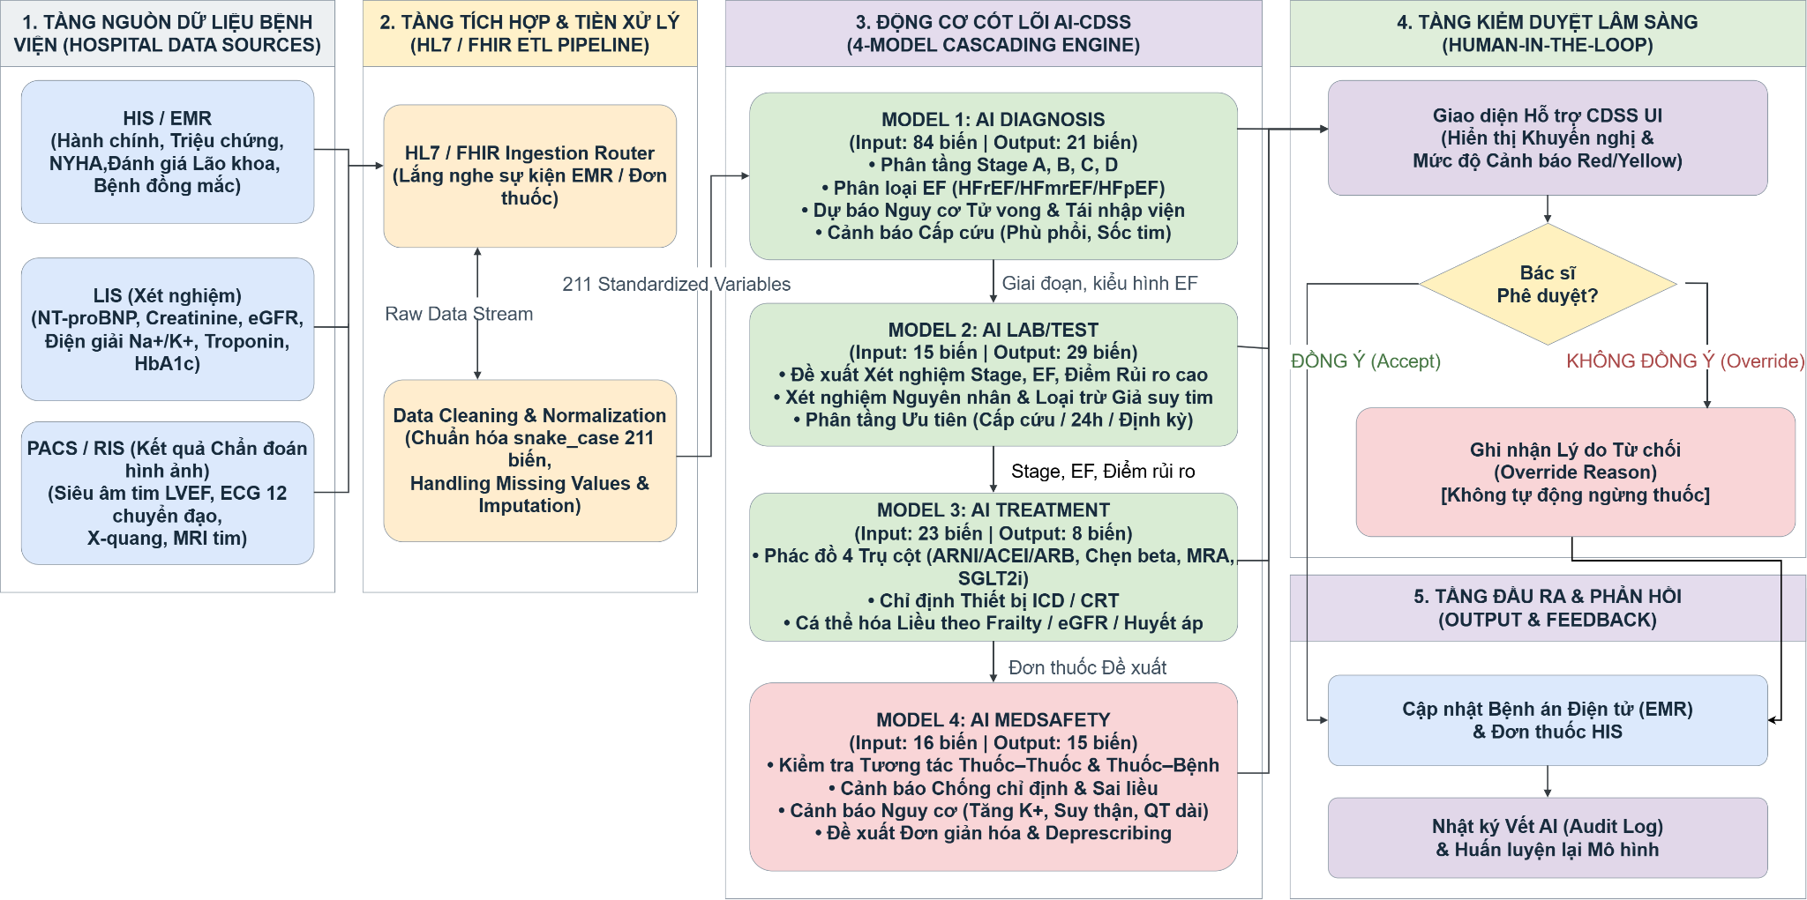

5.2 Kiến trúc tổng thể và công nghệ sử dụng

5.2.1 Kiến trúc công nghệ sử dụng

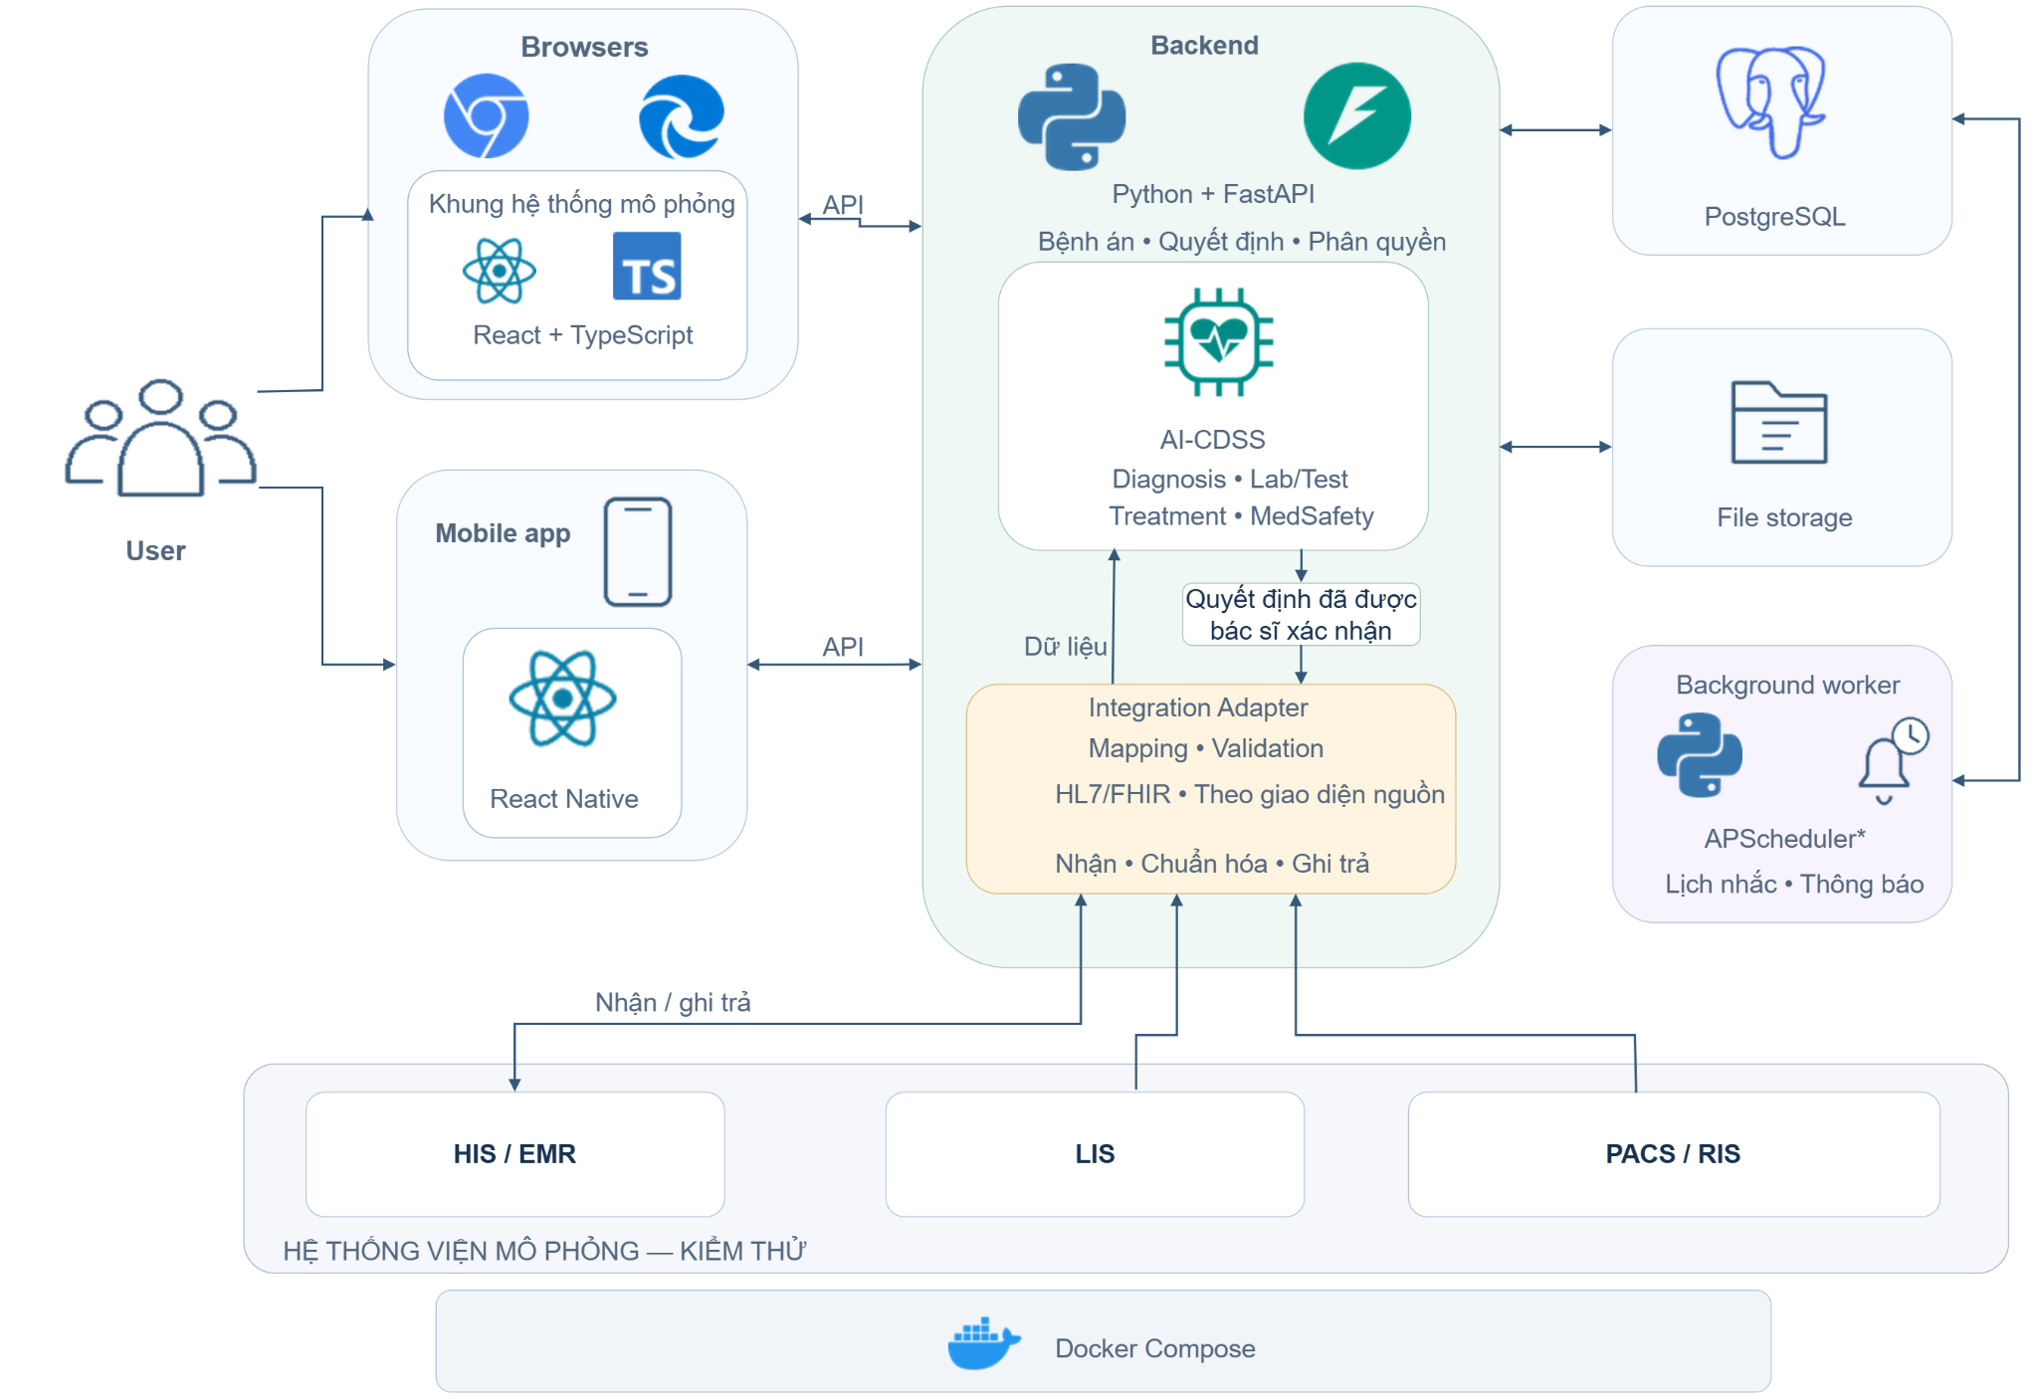
Giải thích từng thành phần:
Thành phần | Công nghệ | Vai trò
Browsers | Chrome, Edge | Công cụ mở giao diện web.
Web | React + TypeScript | Màn hình bệnh án, hỗ trợ chuyên môn, bác sĩ kiểm duyệt và quản trị. Phần phục vụ bác sĩ được mở/nhúng theo ngữ cảnh bệnh nhân, lượt khám.
Mobile app | React Native | App bệnh nhân ngoại trú: đặt/xem lịch, xem kết quả và kế hoạch được cung cấp, nhận thông báo.
Backend | Python + FastAPI | Xử lý nghiệp vụ, dữ liệu, phân quyền và cung cấp API chung cho web/app.
AI-CDSS | Các module Python | Thực hiện Diagnosis, Lab/Test, Treatment và MedSafety. Phương pháp quy tắc hoặc mô hình của từng module sẽ được đặc tả riêng.
Integration Adapter | Module tích hợp trong backend | Nhận dữ liệu, đối chiếu mã, kiểm tra, chuẩn hóa và ghi trả nội dung đã được bác sĩ xác nhận.
Database | PostgreSQL | Lưu bệnh án liên kết, lịch hẹn, kết quả hỗ trợ, quyết định, tài khoản, nhật ký và trạng thái trao đổi.
File storage* | Docker volume | Lưu tệp đính kèm do sản phẩm quản lý; database lưu thông tin tham chiếu.
Background worker* | Python + APScheduler | Xử lý công việc nhắc lịch, nhắc thuốc và tạo thông báo theo lịch.
Đóng gói | Docker Compose | Chạy các thành phần nhóm xây trong môi trường phát triển và kiểm thử.
Nguồn dữ liệu | HIS/EMR, LIS, PACS/RIS | Cung cấp dữ liệu; HIS/EMR nhận phần kết quả đã xác nhận và trả phản hồi. Khi kiểm thử, các hệ thống này được mô phỏng.

5.2.2 Mức C1(C4): System context
Sơ đồ C1 thể hiện vị trí của Hệ thống quản lý bệnh nhân suy tim trong môi trường bệnh viện, gồm các nhóm người dùng và hệ thống bên ngoài có tương tác với sản phẩm. Ở mức này, toàn bộ sản phẩm được biểu diễn bằng một khối, chưa phân chia các thành phần kỹ thuật bên trong.
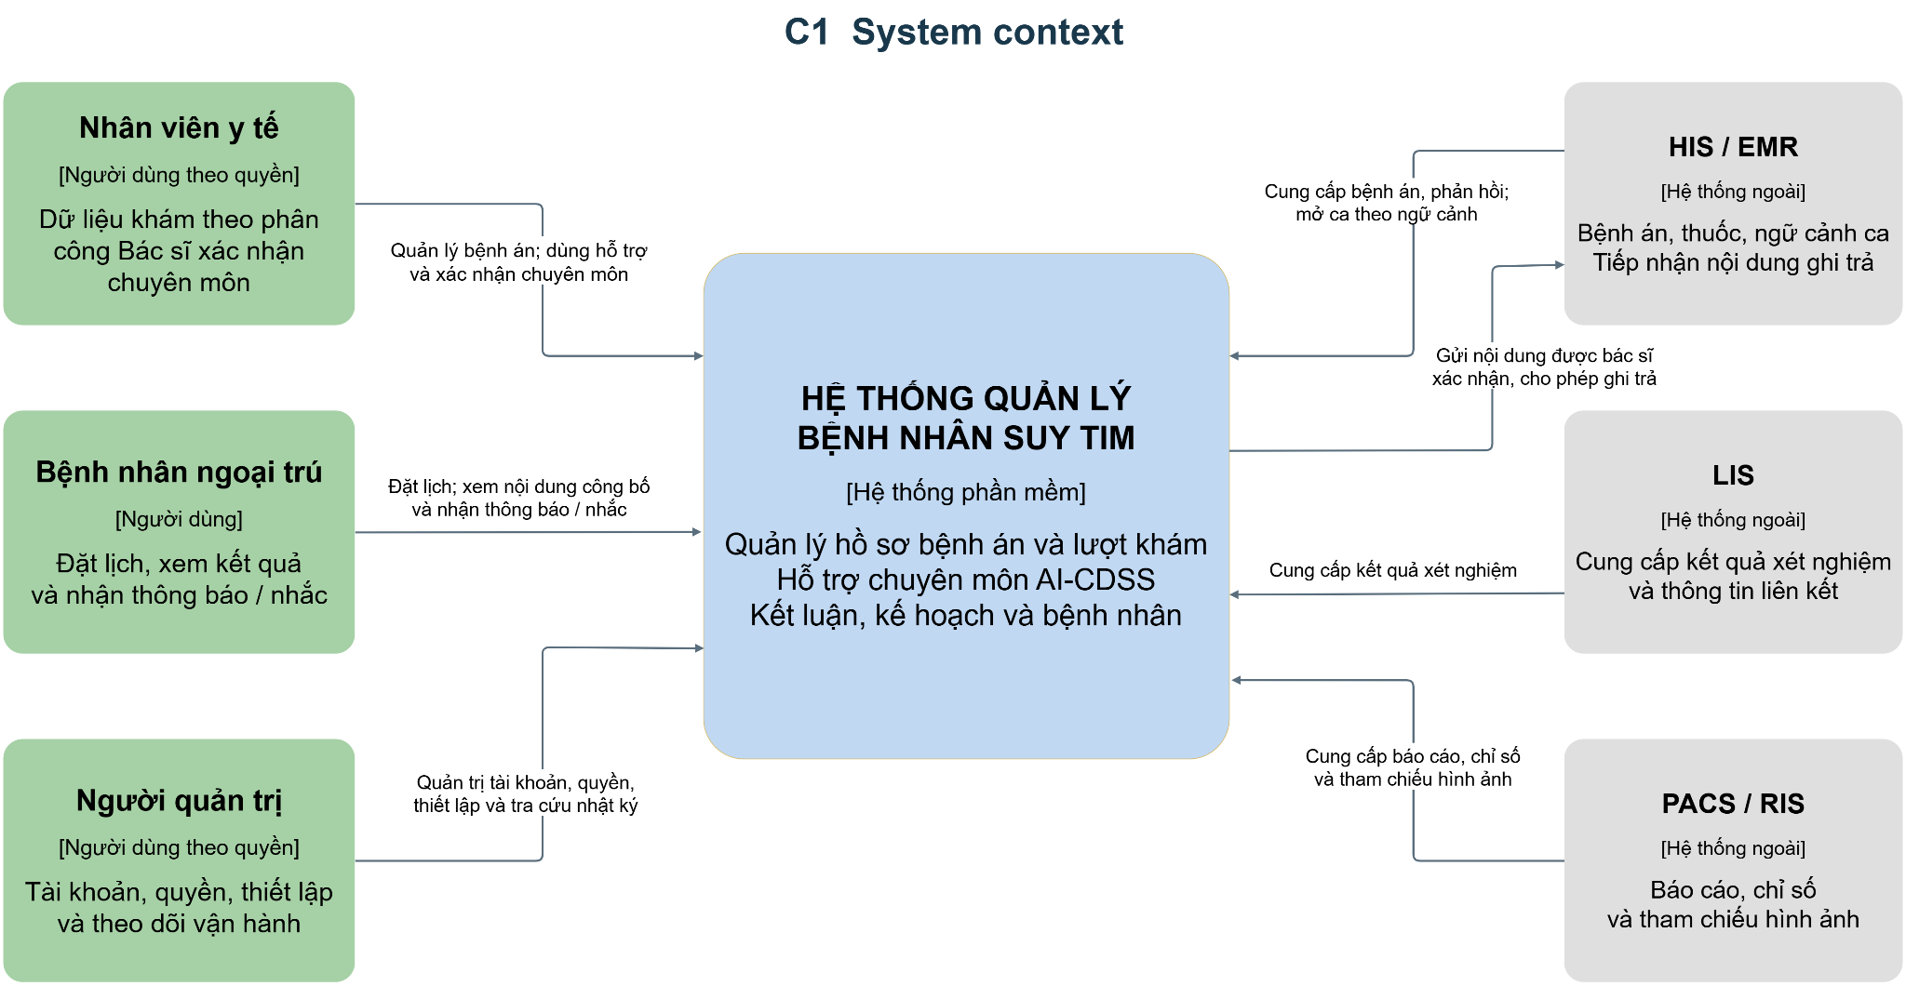
Các nhóm người dùng tương tác với sản phẩm theo quyền được cấp. Dữ liệu từ các hệ thống bệnh viện được tiếp nhận để bổ sung bệnh án và phục vụ hỗ trợ chuyên môn. Nội dung ghi trả HIS/EMR phải được bác sĩ xác nhận và đáp ứng điều kiện trao đổi dữ liệu.

5.2.3 Mức C2(C4): Container
Sơ đồ C2 phân rã hệ thống trong C1 thành các ứng dụng và kho dữ liệu, thể hiện trách nhiệm, công nghệ và quan hệ giao tiếp giữa chúng.

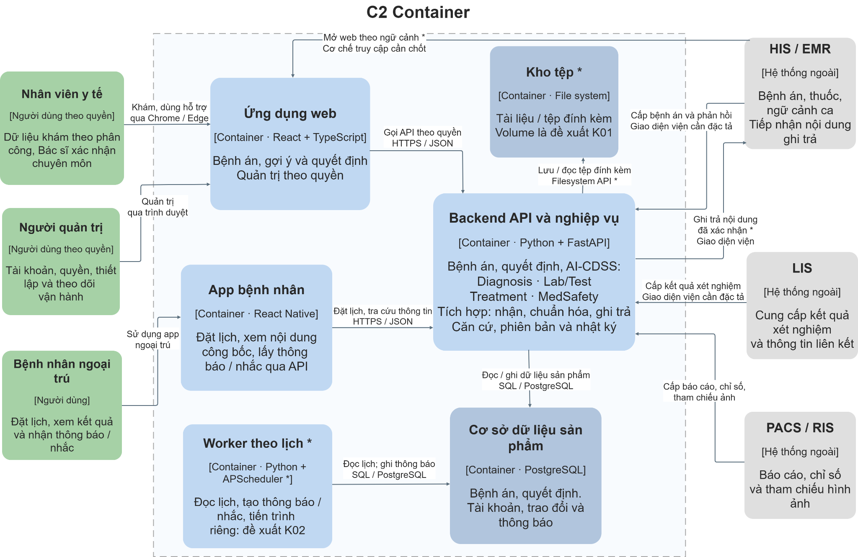
Bốn module Diagnosis, Lab/Test, Treatment và MedSafety nằm trong backend, phối hợp sử dụng dữ liệu bệnh án để hỗ trợ bác sĩ. Sơ đồ hiện tại chưa tách chúng thành bốn máy chủ hoặc bốn dịch vụ độc lập.

5.3 Thiết kế dữ liệu

5.3.1 Sơ đồ thực thể liên kết (ERD)

5.3.2 Data Dictionary

5.4 Thiết kế đối tượng (UML)

5.4.1 Class diagram

5.4.2 Sequence diagram

5.5 Thiết kế giao diện người dùng

5.6 Đặc tả API

VII. Kiểm thử và đánh giá

VIII. Kết quả và hướng phát triển

Tài liệu tham khảo
Hướng dẫn đồ án môn học: Kỹ Thuật Phần Mềm Ứng Dụng
Tài liệu 4 module của AI-CDSS
Quy trình chuẩn đoán và điều trị bệnh Suy Tim ở người cao tuổi Bệnh Viện Hữu Nghị
Bảng biến 5 mặt bệnh
Schema tối thiểu AI-CDSS 5 mặt bệnh
Quy trình chuẩn đoán và điều trị bệnh Suy Tim của Sở Y Tế
DATA_DICTIONARY_SUY_TIM_AI_CDSS- sửa

